MONTERÍA – CÓRDOBA
2026

Autores:
Nicolás de la Espriella Vélez, PhD.
Daniel José Salas Álvarez, Msc.
Pierre Augusto Peña Salgado, Msc.
Δt · Delta t: Simulador de Movimiento de Partículas

TABLA DE CONTENIDO
Página.
Clic derecho y «Actualizar campos» para generar la tabla de contenido.

LISTA DE FIGURAS
Página.
Clic derecho y «Actualizar campos» para generar la lista de figuras.

LISTA DE TABLAS
Página.
Clic derecho y «Actualizar campos» para generar la lista de tablas.

PLANTEAMIENTO DEL PROBLEMA
El capítulo 3 de An Introduction to Computer Simulation Methods de Gould, Tobochnik y Christian introduce al estudiante de física computacional en la simulación del movimiento de partículas mediante métodos de diferencias finitas. El capítulo plantea dieciocho ejercicios y problemas que recorren los algoritmos de Euler y sus variantes, las interfaces ODE y ODESolver de la biblioteca Open Source Physics, los efectos del arrastre del aire, las trayectorias en dos y tres dimensiones, los procesos de decaimiento y, en su apéndice, once algoritmos de integración de las ecuaciones de Newton.
La dificultad práctica de este material no reside en la física, que es de nivel introductorio, sino en el esfuerzo de programación que exige. Cada problema del libro supone escribir, compilar y depurar un programa en Java apoyado en la biblioteca Open Source Physics. Un estudiante que quiera comparar el comportamiento del algoritmo de Euler con el de Euler‑Cromer sobre un oscilador armónico debe antes resolver asuntos que nada tienen que ver con la física: instalar un entorno de desarrollo, configurar el classpath de la biblioteca, construir las ventanas de dibujo y programar el bucle de animación. El tiempo que consume esa infraestructura compite directamente con el tiempo dedicado a entender por qué la energía del algoritmo de Euler crece en cada paso.
A ello se suma que varios de los resultados centrales del capítulo solo se aprecian al variar un parámetro de forma continua y observar la respuesta inmediata del sistema. El efecto del paso de tiempo Δt sobre la estabilidad, la dependencia del periodo del péndulo con la amplitud o el desplazamiento del ángulo óptimo de lanzamiento cuando se introduce el arrastre cuadrático son fenómenos que se comprenden mucho mejor moviendo un control deslizante que recompilando un programa con otro valor constante.
El problema que resuelve el presente software es, por tanto, eliminar la barrera de implementación que separa al estudiante del contenido físico del capítulo, ofreciendo los dieciocho ejercicios y problemas, el listado de la pelota tridimensional y los algoritmos del apéndice 3A como veintitrés módulos ejecutables, interactivos y verificados, accesibles desde un navegador sin instalación alguna.
En consecuencia, la pregunta que orienta el desarrollo es: ¿cómo poner a disposición del estudiante de la Universidad de Córdoba la totalidad de los ejercicios del capítulo 3 de modo que pueda modificar los parámetros, observar la respuesta del sistema y entregar evidencia verificable de su trabajo, sin dedicar el tiempo del curso a la infraestructura de programación?

Justificación
La enseñanza de la física computacional exige que el estudiante distinga dos fuentes de error que se confunden con facilidad: el error de truncamiento, que depende del algoritmo elegido, y el error de redondeo, que depende de la aritmética de la máquina. El capítulo 3 construye esa distinción de forma progresiva, y su apéndice la cierra mostrando que ningún algoritmo es superior en todas las condiciones. Transmitir esa idea requiere que el estudiante pueda contrastar varios algoritmos sobre el mismo sistema, con el mismo paso de tiempo, y en el mismo instante.
Un simulador que presente los once algoritmos del apéndice funcionando simultáneamente, con la gráfica log‑log del error global y la medida de su pendiente, convierte en una observación directa lo que de otro modo sería una afirmación que el estudiante debe aceptar. Lo mismo ocurre con la conservación del área del espacio de fases por los métodos simplécticos o con el comportamiento del paso adaptativo en una órbita excéntrica.
Desde el punto de vista metodológico, el desarrollo del software como aplicación web estática, sin bibliotecas de terceros ni proceso de compilación, permite su distribución inmediata a los estudiantes, su ejecución en cualquier sistema operativo y su publicación en un repositorio público. La aplicación consta de una página HTML, una hoja de estilos y seis guiones de JavaScript; la única referencia externa son dos tipografías de Google Fonts, que el navegador sustituye por tipografías del sistema si no hay conexión. La decisión de acompañar cada módulo de un reporte en texto plano con los parámetros, los resultados y los datos graficados añade, además, trazabilidad al trabajo del estudiante: lo que observa en pantalla puede entregarse como evidencia.
Por todo lo anterior, este trabajo se justifica como una contribución al proceso de enseñanza de la física computacional en el programa de Física de la Universidad de Córdoba, en particular en lo relativo a la comprensión del comportamiento de los algoritmos de integración numérica de las ecuaciones de movimiento.

OBJETIVOS

Objetivo general
Desarrollar un simulador web interactivo que implemente la totalidad de los ejercicios, problemas, listados y algoritmos del capítulo 3 y del apéndice 3A de An Introduction to Computer Simulation Methods, con verificación numérica de sus resultados y generación automática de reportes, para su uso como material de apoyo en la enseñanza de la física computacional.

Objetivos específicos
- Implementar las interfaces ODE y ODESolver descritas en las secciones 3.5 y 3.6 del libro, de modo que cualquier sistema dinámico del simulador pueda integrarse con cualquiera de los algoritmos disponibles sin modificar su definición física.
- Programar los once algoritmos de diferencias finitas del apéndice 3A —Euler, Euler‑Cromer, punto medio, medio paso, Euler‑Richardson, RK2 extremo, Ralston, Verlet de velocidades, Beeman, Runge‑Kutta de cuarto orden y predictor‑corrector— y medir experimentalmente su orden global de convergencia.
- Construir veintitrés módulos interactivos, uno por cada ejercicio, problema, listado y tema del capítulo, dotados de animación, controles de parámetros en tiempo real y visualización de resultados.
- Verificar la corrección física del simulador mediante una suite de comprobaciones numéricas automatizadas que contraste los resultados calculados contra soluciones analíticas y propiedades teóricas conocidas.
- Dotar al sistema de identificación de usuario, selección de idioma español e inglés, y generación de reportes en texto plano por ejercicio y de evaluación de usabilidad conforme a la norma ISO/IEC 25010:2011.

MARCO TEÓRICO

Ecuaciones de movimiento y diferencias finitas
La segunda ley de Newton para una partícula en una dimensión se escribe como un sistema de dos ecuaciones diferenciales de primer orden: dx/dt = v y dv/dt = a(x, v, t), donde a es la aceleración resultante de las fuerzas aplicadas dividida por la masa. Los métodos de diferencias finitas sustituyen las derivadas por cocientes incrementales sobre un paso de tiempo Δt finito, lo que convierte el problema continuo en una recurrencia que la máquina puede evaluar.
dx/dt = v, dv/dt = a(x, v, t)
La diferencia entre la solución numérica y la verdadera se denomina error de truncamiento local cuando se refiere a un solo paso, y error global cuando se acumula a lo largo del intervalo de interés. Se dice que un algoritmo es de orden n cuando su error global es proporcional a (Δt)ⁿ. Reducir Δt disminuye el error de truncamiento pero aumenta el número de operaciones y, con ello, el error de redondeo acumulado, de modo que existe un paso óptimo por debajo del cual la precisión empeora.
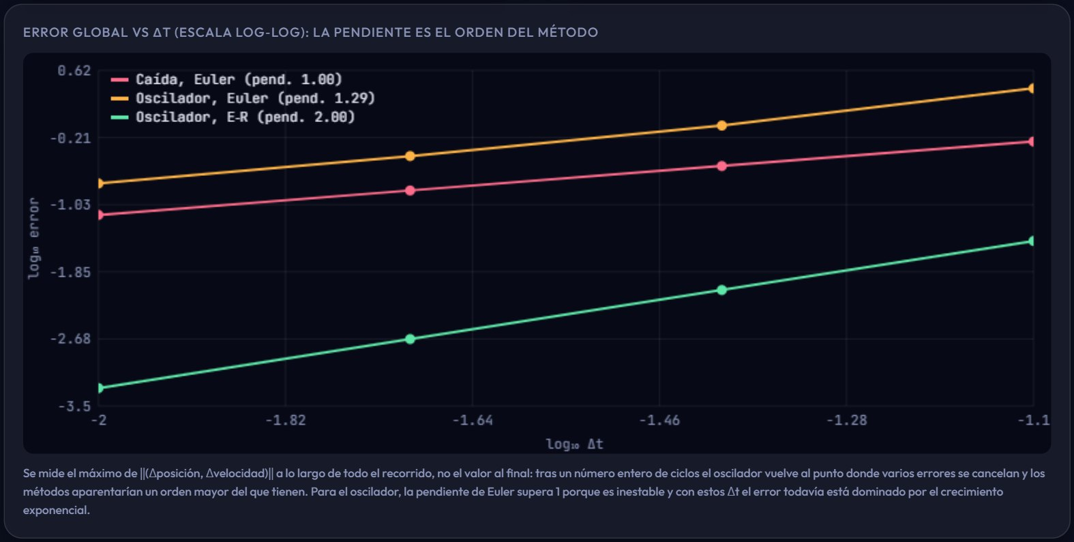
- . Error global frente a Δt en escala log‑log para Euler y Euler‑Richardson: la pendiente de cada recta es el orden del método (módulo E3.2)

Los algoritmos de Euler y sus variantes
El algoritmo de Euler avanza simultáneamente posición y velocidad empleando los valores al inicio del intervalo. Es de primer orden y resulta inestable para sistemas oscilatorios: la energía del oscilador armónico crece en cada paso. El algoritmo de Euler‑Cromer introduce una modificación mínima —emplear la velocidad ya actualizada para avanzar la posición— que lo convierte en un método simpléctico, con energía acotada aunque su orden siga siendo uno.
Euler: x_{n+1} = x_{n} + v_{n}Δt, v_{n+1} = v_{n} + a_{n}Δt
Euler‑Cromer: v_{n+1} = v_{n} + a_{n}Δt, x_{n+1} = x_{n} + v_{n+1}Δt
El algoritmo de Euler‑Richardson evalúa la aceleración en el punto medio del intervalo y alcanza segundo orden a costa de duplicar el número de evaluaciones de la fuerza. El Verlet de velocidades, también de segundo orden y simpléctico, es el método preferido para simulaciones de larga duración en sistemas conservativos. El Runge‑Kutta de cuarto orden ofrece el menor error local de todos los considerados, pero no es simpléctico y su energía deriva lentamente en tiempos muy largos.
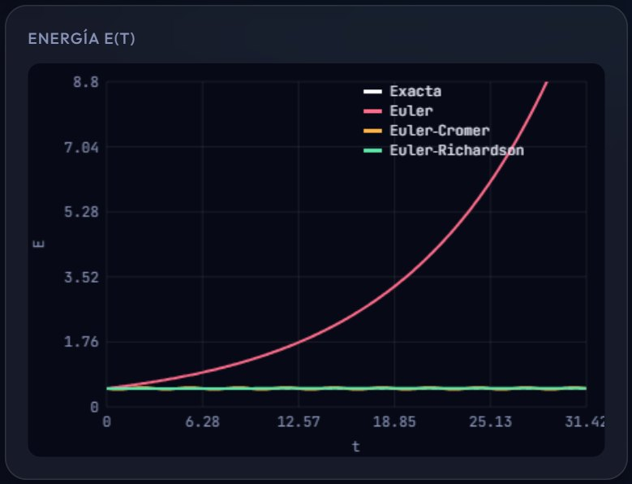
- . Energía del oscilador armónico con Euler, Euler‑Cromer y Euler‑Richardson para Δt = 0,1: Euler es inestable y su energía crece en cada paso (módulo P3.1)

Las interfaces ODE y ODESolver
La biblioteca Open Source Physics propone separar la descripción física del sistema del algoritmo que lo integra. La interfaz ODE exige dos métodos: getState, que devuelve el arreglo de estado, y getRate, que calcula las derivadas de ese arreglo. La interfaz ODESolver exige un método step que avanza el estado un paso. Gracias a esta separación, un mismo sistema puede resolverse con cualquier algoritmo y un mismo algoritmo sirve para cualquier sistema.
Por convenio, el último elemento del arreglo de estado almacena el tiempo, con derivada igual a la unidad, lo que permite tratar de manera uniforme los sistemas cuya fuerza depende explícitamente del tiempo. En un sistema de varias partículas o dimensiones se alterna posición y velocidad de cada grado de libertad, de modo que los algoritmos más elaborados del apéndice puedan localizarlas sin ambigüedad.

Fuerzas de arrastre
La resistencia del aire se modela fenomenológicamente mediante una fuerza opuesta a la velocidad, proporcional a ella a bajas velocidades (arrastre lineal, F = −C₁v) o a su cuadrado a velocidades mayores (arrastre cuadrático, F = −C₂v|v|). En ambos casos existe una velocidad terminal en la que el arrastre equilibra el peso. Expresar el arrastre en función de esa velocidad terminal reduce el número de parámetros independientes y facilita la comparación con los datos experimentales.
F_{lineal} = −C₁v, F_{cuadrática} = −C₂v|v|, v_{t} = mg/C₁ o √(mg/C₂)
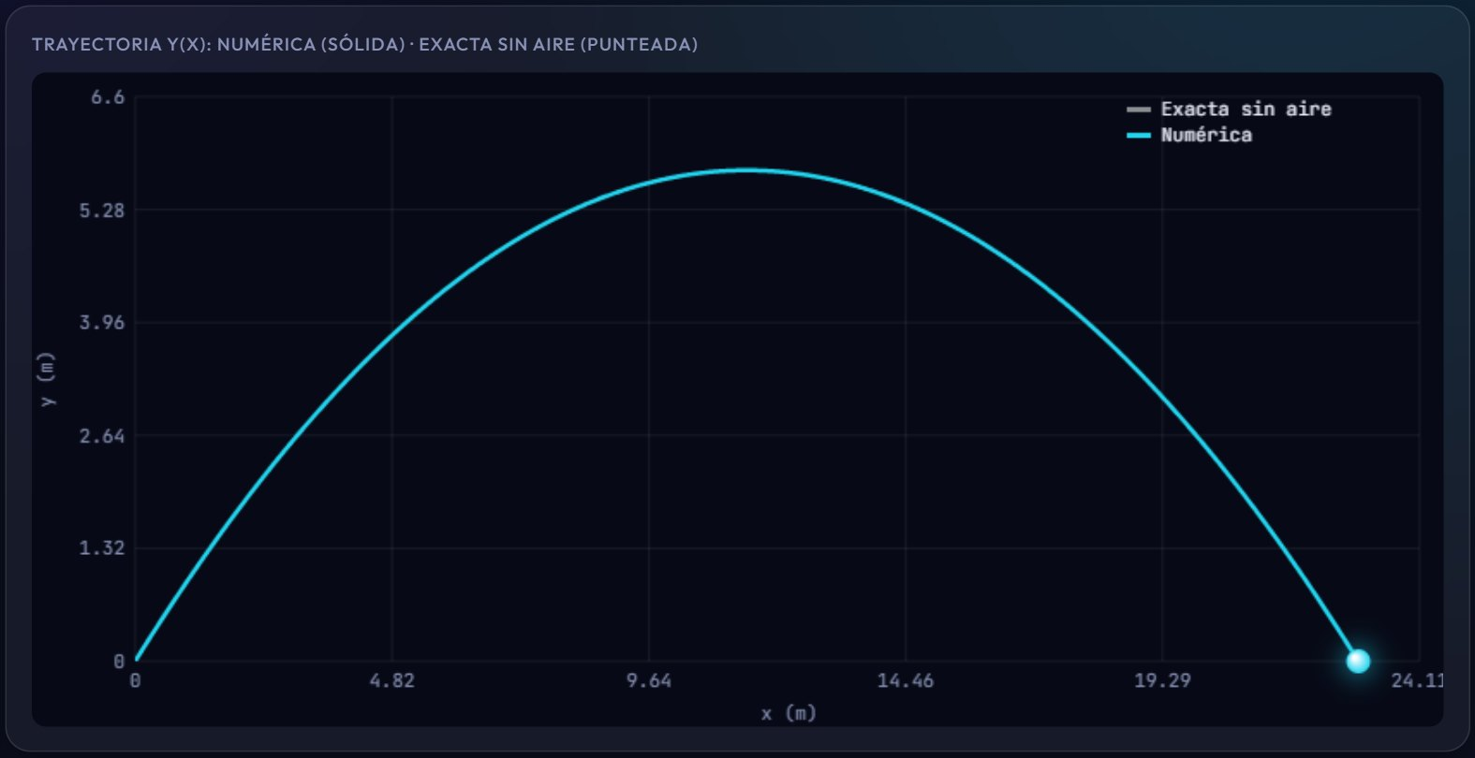
- . Trayectoria de una bola de acero con arrastre cuadrático (línea sólida) frente a la trayectoria sin aire (punteada) (módulo P3.10)

Procesos de decaimiento
La ley de decaimiento radiactivo, dN/dt = −λN, comparte estructura matemática con el enfriamiento de un cuerpo según la ley de Newton y con la carga de un condensador. Esta coincidencia permite tratar fenómenos aparentemente dispares con el mismo código. Para cadenas de decaimientos con varias especies y ramificaciones, el sistema se convierte en un conjunto de ecuaciones diferenciales acopladas de primer orden.
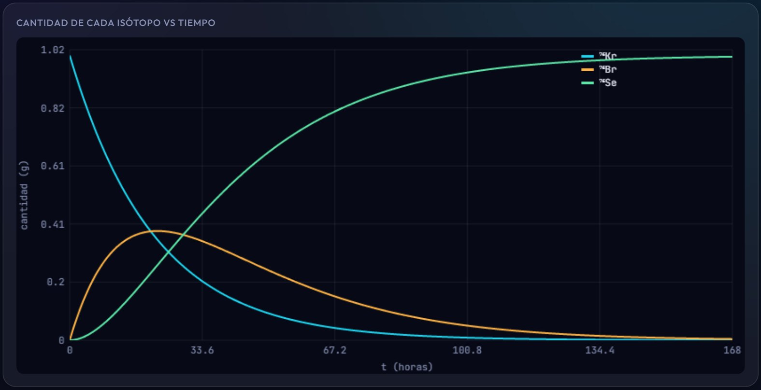
- . Cantidad de cada isótopo en una cadena de decaimientos con ramificación (módulo P3.13)

Movimiento en tres dimensiones
La extensión a tres dimensiones no cambia los algoritmos, solo la longitud del arreglo de estado. El simulador incorpora tres sistemas tridimensionales: la fuerza de Magnus sobre una pelota de béisbol con efecto, el movimiento de una carga en campos eléctrico y magnético constantes, y el movimiento de un electrón en el campo de un dipolo magnético, modelo del cinturón de radiación de Van Allen. Este último requiere un integrador que conserve el módulo de la velocidad, para lo cual se emplea el método de Boris.
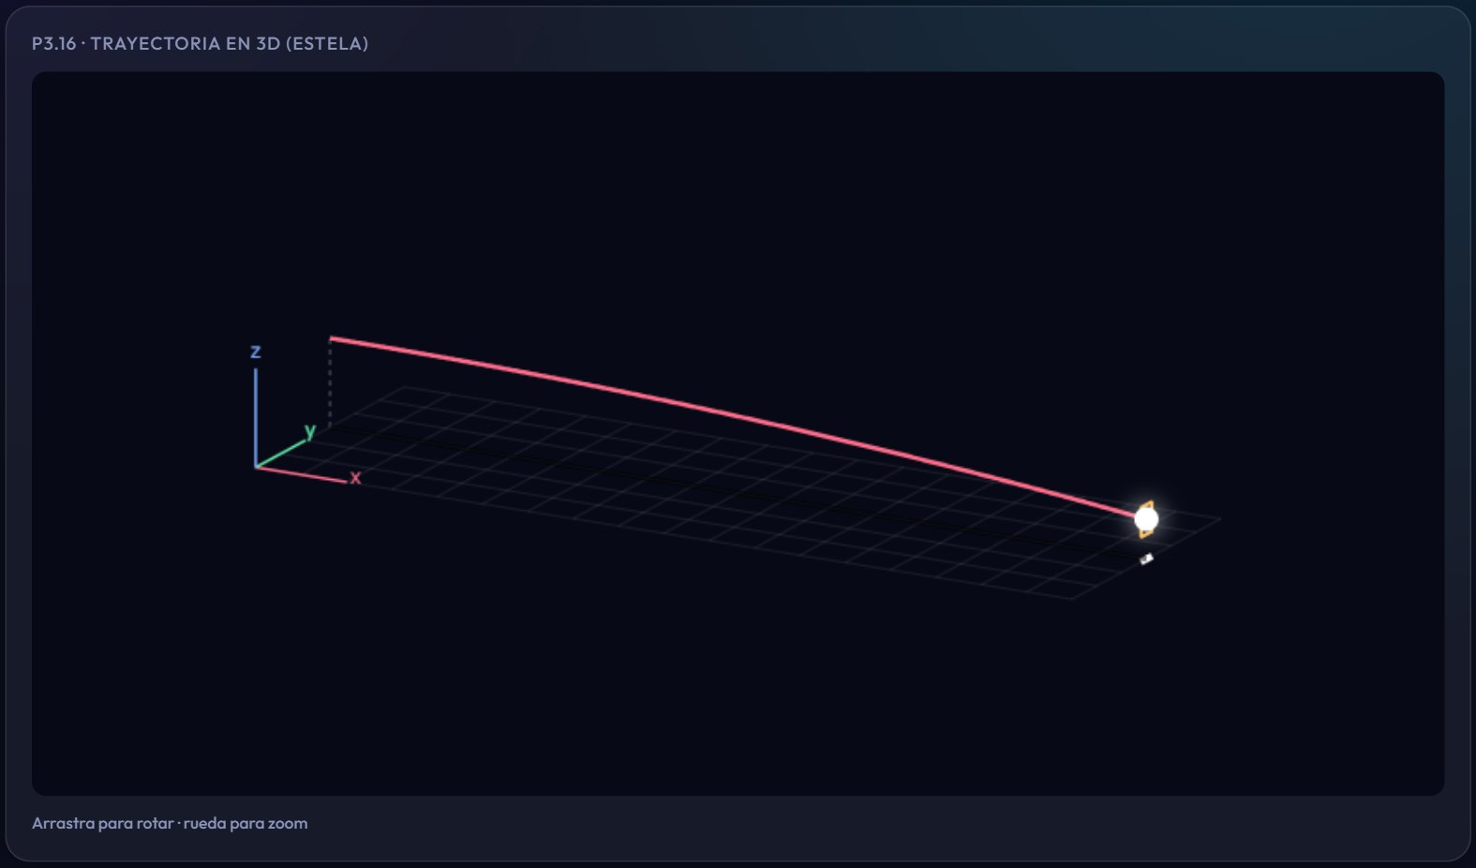
- . Trayectoria tridimensional de una pelota de béisbol con efecto bajo la fuerza de Magnus (módulo P3.15–16)
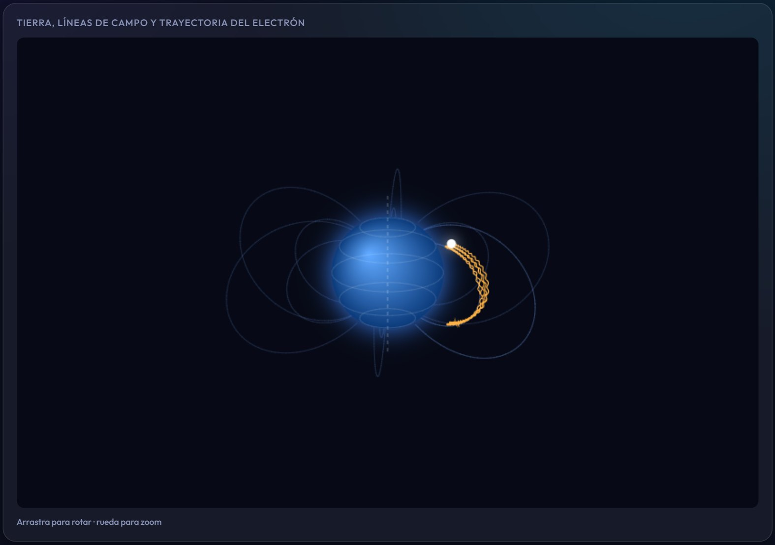
- . Electrón atrapado en el campo de un dipolo magnético, modelo del cinturón de Van Allen, integrado con el método de Boris (módulo P3.18)

Algoritmos simplécticos y paso adaptativo
Los algoritmos simplécticos conservan exactamente el área de cualquier región del espacio de fases, propiedad que la teoría de Hamilton atribuye al flujo exacto. Dichos algoritmos integran exactamente un hamiltoniano cercano al que se desea resolver, denominado hamiltoniano sombra, lo que explica que su energía oscile dentro de una banda sin derivar. El apéndice 3A construye estos métodos mediante un esquema de coeficientes que, con una sola etapa, reproduce Euler‑Cromer y, con dos, el algoritmo de Verlet.
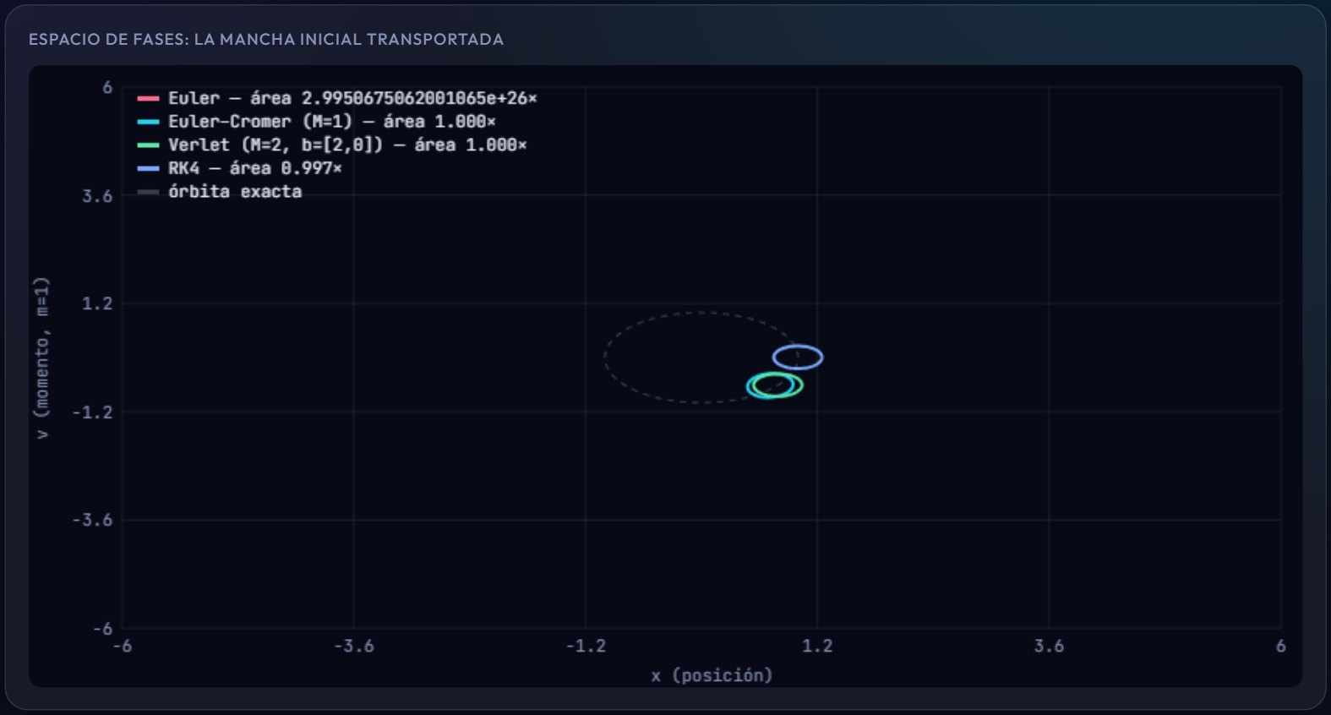
- . Transporte de una región del espacio de fases: los métodos simplécticos conservan su área, Euler la infla y RK4 la contrae (módulo A3A.3)
El método de Runge‑Kutta‑Fehlberg obtiene simultáneamente soluciones de cuarto y quinto orden con seis evaluaciones de la derivada; la diferencia entre ambas estima el error local y permite ajustar el paso de tiempo automáticamente. En trayectorias de curvatura muy desigual, como una órbita kepleriana excéntrica, esta estrategia logra una exactitud muy superior a la del paso fijo con el mismo coste computacional.
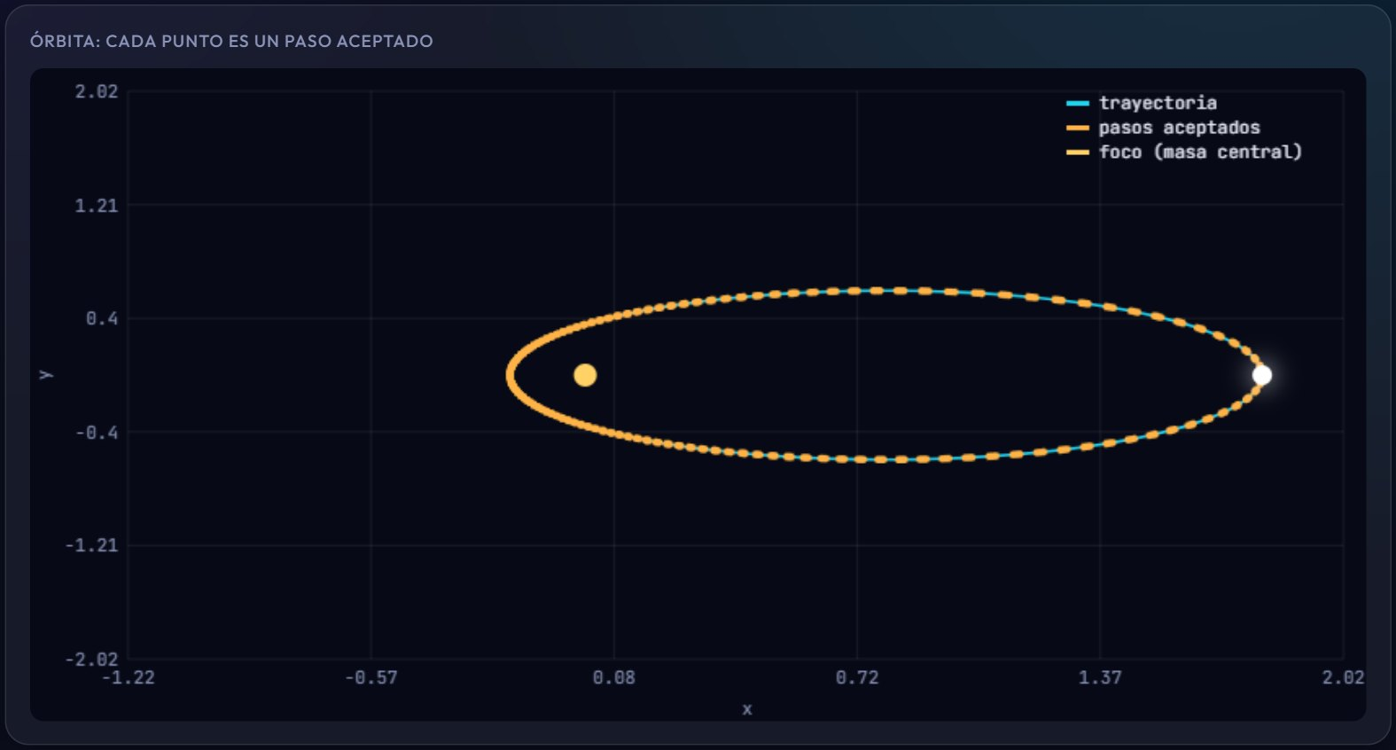
- . Órbita kepleriana de excentricidad 0,8 integrada con RK45: cada punto es un paso aceptado y el paso se encoge cerca del perihelio (módulo A3A.2)

ALCANCE DEL SISTEMA
El sistema cubre la totalidad del capítulo 3 de An Introduction to Computer Simulation Methods (Gould, Tobochnik y Christian): los dieciocho ejercicios y problemas, el listado 3.11 de la pelota tridimensional, la sección 3.11 sobre niveles de simulación y los algoritmos de integración del apéndice 3A, organizados en veintitrés módulos. Quedan fuera del alcance el almacenamiento de resultados en un servidor, la autenticación de usuarios y la corrección automática de los ejercicios: el simulador produce evidencia que el docente valora, pero no califica.

Audiencia
El documento está dirigido a los docentes y estudiantes del programa de Física de la Universidad de Córdoba que empleen el simulador como apoyo al curso de física computacional, así como a los desarrolladores que deban mantener o extender el sistema. Se asume en el lector una familiaridad básica con la mecánica newtoniana y con los conceptos de ecuación diferencial ordinaria y método numérico.

Definiciones y acrónimos
Término | Definición
ODE | Ordinary Differential Equation. Interfaz que describe un sistema dinámico mediante su estado y la derivada de dicho estado.
ODESolver | Interfaz que describe un algoritmo capaz de avanzar un objeto ODE un paso de tiempo.
OSP | Open Source Physics. Biblioteca Java de referencia del libro, cuyas interfaces reproduce el simulador.
Δt | Paso de integración temporal. Parámetro central del capítulo y origen del nombre del software.
RK4 | Runge‑Kutta de cuarto orden.
RK45 | Runge‑Kutta‑Fehlberg, par encajado de órdenes cuatro y cinco con control automático de paso.
Algoritmo simpléctico | Método de integración que conserva el área del espacio de fases.
Hamiltoniano sombra | Hamiltoniano próximo al original que un algoritmo simpléctico integra de forma exacta.
Espacio de fases | Espacio cuyas coordenadas son la posición y el momento de cada grado de libertad.
ISO/IEC 25010 | Norma internacional que define el modelo de calidad del producto software.
Descriptor de módulo | Objeto declarativo que define un ejercicio: identificador, enunciado, controles, vistas, botones y función run.
CDP | Chrome DevTools Protocol. Interfaz de control del navegador empleada en las pruebas de integración y de sistema.
Prueba de humo | Ejecución de todos los módulos y botones para detectar errores en tiempo de ejecución, sin comprobar resultados.
- . Definiciones y acrónimos

DESCRIPCIÓN GENERAL

Perspectiva del producto
Δt · Delta t es una aplicación web autónoma que se ejecuta íntegramente en el navegador del usuario. No requiere servidor de aplicaciones, base de datos ni instalación: basta con abrir el archivo index.html o servir la carpeta mediante cualquier servidor estático, y está publicada en https://socratesunicordoba.github.io/DeltaT/. El sistema no emplea bibliotecas de terceros; la totalidad del motor de cálculo, del subsistema de dibujo y de la interfaz está escrita en JavaScript estándar sobre el lienzo de HTML5.
El producto sustituye al conjunto de programas Java independientes que el libro propone escribir, unificándolos en una sola interfaz con navegación por desplegable, control común de velocidad de animación y un formato homogéneo de presentación de resultados.

Funciones del producto
- Ejecutar veintitrés módulos de simulación correspondientes a los ejercicios, problemas y listados del capítulo 3 y a los algoritmos del apéndice 3A.
- Modificar los parámetros de cada simulación mediante controles deslizantes, casillas de verificación, listas desplegables y campos numéricos, con recálculo inmediato.
- Animar la evolución temporal de cada sistema a velocidad regulable entre 0,1× y 2×.
- Representar los resultados en gráficas bidimensionales y en vistas tridimensionales rotables con el ratón.
- Identificar al estudiante mediante un formulario de inicio de sesión con nombre, materia, carrera, grupo y semestre calculado a partir de la fecha.
- Alternar la totalidad de la interfaz entre español e inglés.
- Generar un reporte en texto plano por ejercicio con los parámetros, las ecuaciones, los resultados y los datos de las curvas dibujadas.
- Aplicar el cuestionario de usabilidad de veinticuatro ítems conforme a ISO/IEC 25010:2011 y exportar sus resultados.

Características de los usuarios
Tipo de usuario | Formación | Uso previsto
Estudiante de física computacional | Cursos de mecánica y de programación básica | Resolver los problemas del capítulo, observar el efecto de los parámetros y entregar los reportes generados
Docente | Posgrado en física o afín | Ilustrar en clase el comportamiento de los algoritmos y proponer ejercicios sobre el simulador
Investigador | Posgrado en física computacional | Consultar la comparación entre algoritmos de integración como referencia rápida
Desarrollador | Programación en JavaScript | Mantener el código, añadir módulos o adaptar el simulador a otros capítulos
- . Características de los usuarios del sistema

Requisitos funcionales
Los requisitos funcionales del simulador se relacionan en la siguiente tabla. La columna de prioridad distingue entre los requisitos imprescindibles para el objetivo docente del sistema y los que mejoran la experiencia de uso.
ID | Requisito funcional | Descripción | Prioridad
RF-001 | Identificación del estudiante | Mostrar al inicio un formulario modal que capture nombre, materia, carrera, grupo y semestre. | Alta
RF-002 | Validación de la identificación | Impedir el acceso sin nombre y sin programa académico, indicando el campo que falta. | Alta
RF-003 | Cálculo automático del semestre | Derivar el periodo académico de la fecha del sistema: 1 de enero a junio, 2 de julio a diciembre. | Media
RF-004 | Cierre de sesión al cerrar el navegador | Almacenar la identificación de modo que se borre al cerrar el navegador o la pestaña. | Media
RF-005 | Navegación entre módulos | Ofrecer un desplegable con los veintitrés módulos agrupados por sección del libro. | Alta
RF-006 | Enlace directo a un módulo | Permitir abrir un módulo concreto mediante el fragmento de la dirección y responder al botón de retroceso. | Media
RF-007 | Configuración de parámetros | Presentar los controles propios de cada módulo y recalcular la simulación al modificarlos. | Alta
RF-008 | Ejecución de la simulación | Integrar numéricamente el sistema dinámico del módulo y representar su evolución. | Alta
RF-009 | Animación regulable | Reproducir la evolución temporal con velocidad seleccionable entre 0,1× y 2×. | Alta
RF-010 | Visualización bidimensional | Dibujar series de datos con ejes rotulados, rejilla y leyenda. | Alta
RF-011 | Visualización tridimensional | Representar trayectorias en tres dimensiones con rotación mediante arrastre y acercamiento con la rueda. | Alta
RF-012 | Presentación de resultados numéricos | Mostrar las magnitudes calculadas y su contraste con los valores analíticos cuando existan. | Alta
RF-013 | Carga de datos experimentales | Permitir sustituir la tabla 3.1 por un archivo de texto de dos columnas, como hace ResourceLoader. | Media
RF-014 | Selección de idioma | Alternar la interfaz completa entre español e inglés y recordar la elección. | Media
RF-015 | Reporte por ejercicio | Generar un archivo de texto con identificación, parámetros, ecuaciones, resultados y datos graficados. | Alta
RF-016 | Cuestionario de usabilidad | Presentar los veinticuatro ítems del instrumento ISO/IEC 25010 en escala Likert de cinco puntos. | Alta
RF-017 | Cálculo de la usabilidad | Invertir los ítems negativos, promediar por dimensión y clasificar el nivel obtenido. | Alta
RF-018 | Exportación del informe de usabilidad | Generar un archivo de texto con las respuestas y los resultados por dimensión. | Alta
- . Requisitos funcionales del sistema

Requisitos no funcionales del sistema
ID | Requisito no funcional | Descripción | Prioridad
RNF-001 | Tiempo de respuesta | Ningún módulo debe tardar más de un segundo en recalcularse al mover un control. | Alta
RNF-002 | Ausencia de dependencias | El sistema no debe requerir bibliotecas de terceros ni proceso de compilación. | Alta
RNF-003 | Portabilidad | Debe ejecutarse en cualquier navegador de escritorio o móvil con soporte de HTML5 y ES2020. | Alta
RNF-004 | Facilidad de uso | La interfaz debe ser comprensible sin manual para un estudiante que conozca el capítulo. | Alta
RNF-005 | Precisión científica | Los resultados deben coincidir con las soluciones analíticas dentro de la tolerancia del algoritmo empleado. | Alta
RNF-006 | Diseño adaptable | La interfaz debe funcionar sin desplazamiento horizontal entre 420 y 1600 píxeles de ancho. | Media
RNF-007 | Accesibilidad | Los controles deben ser operables mediante teclado y disponer de rótulos asociados. | Media
RNF-008 | Mantenibilidad | Añadir un módulo no debe exigir modificar el núcleo del sistema. | Alta
- . Requisitos no funcionales del sistema

Diagramas general de casos de uso
El sistema se organiza en tres subsistemas funcionales. El subsistema de acceso gestiona la identificación del estudiante y la persistencia de sus datos durante la sesión. El subsistema de configuración comprende la selección de módulo, el ajuste de parámetros, la velocidad de animación y el idioma. El subsistema de simulación ejecuta la integración numérica, dibuja los resultados y produce los reportes.
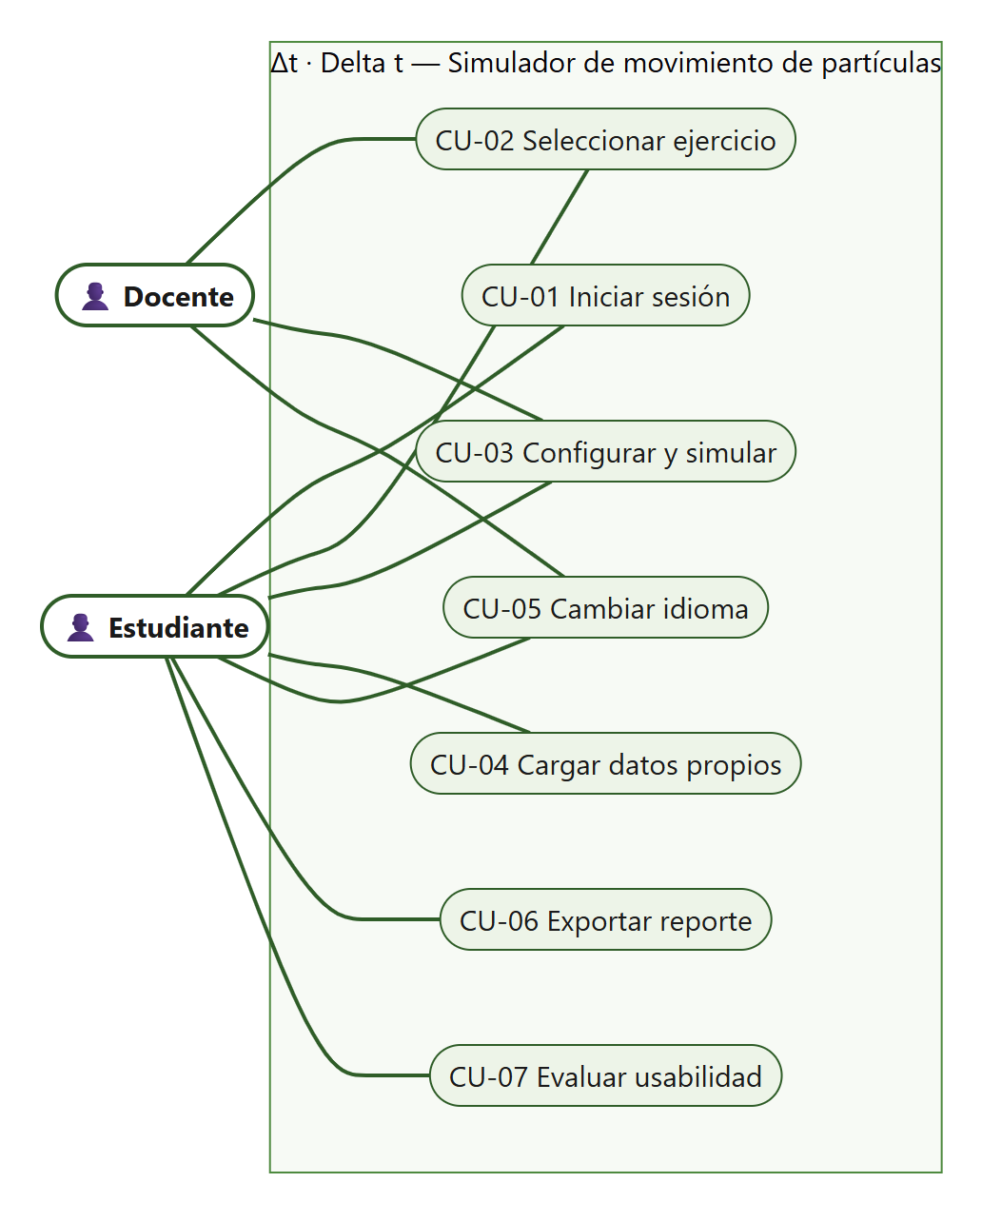
- . Diagrama de casos de uso general del simulador
Caso de uso | Actor | Descripción | Requisitos
CU-01 Iniciar sesión | Estudiante | Introduce su nombre, materia, carrera y grupo; el sistema calcula el semestre y guarda la sesión. | RF-001 a RF-004
CU-02 Seleccionar ejercicio | Estudiante | Elige un módulo del desplegable o accede por enlace directo. | RF-005, RF-006
CU-03 Configurar y simular | Estudiante | Ajusta los parámetros y observa la animación y las gráficas resultantes. | RF-007 a RF-012
CU-04 Cargar datos propios | Estudiante | Sustituye los datos experimentales del libro por un archivo propio. | RF-013
CU-05 Cambiar idioma | Estudiante | Alterna la interfaz entre español e inglés. | RF-014
CU-06 Exportar reporte | Estudiante | Descarga el reporte del ejercicio en curso. | RF-015
CU-07 Evaluar usabilidad | Estudiante | Responde el cuestionario y descarga el informe con los resultados. | RF-016 a RF-018
- . Casos de uso del sistema

Gestión de acceso
El estudiante se identifica una vez por sesión del navegador. El caso de uso CU-01 incluye la validación de los campos obligatorios, el cálculo del semestre a partir de la fecha y el almacenamiento de los datos en sessionStorage; el botón «Cambiar» extiende el caso permitiendo corregir los datos sin perder el trabajo en curso.
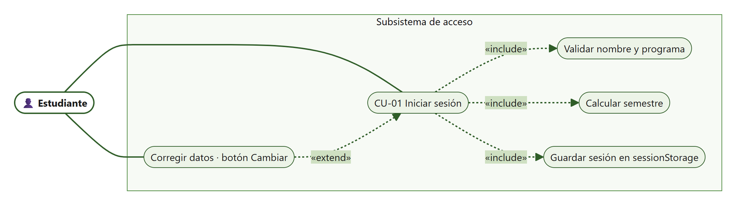
- . Diagrama de casos de uso del subsistema de acceso

Subsistema de configuración
El subsistema de configuración agrupa todo lo que el estudiante ajusta antes y durante una simulación: el ejercicio, que puede abrirse también por enlace directo; los parámetros físicos y numéricos; los botones de ajuste rápido, que reproducen los casos concretos del enunciado; la velocidad de la animación; el idioma y, en el módulo P3.8, la carga de datos experimentales propios.
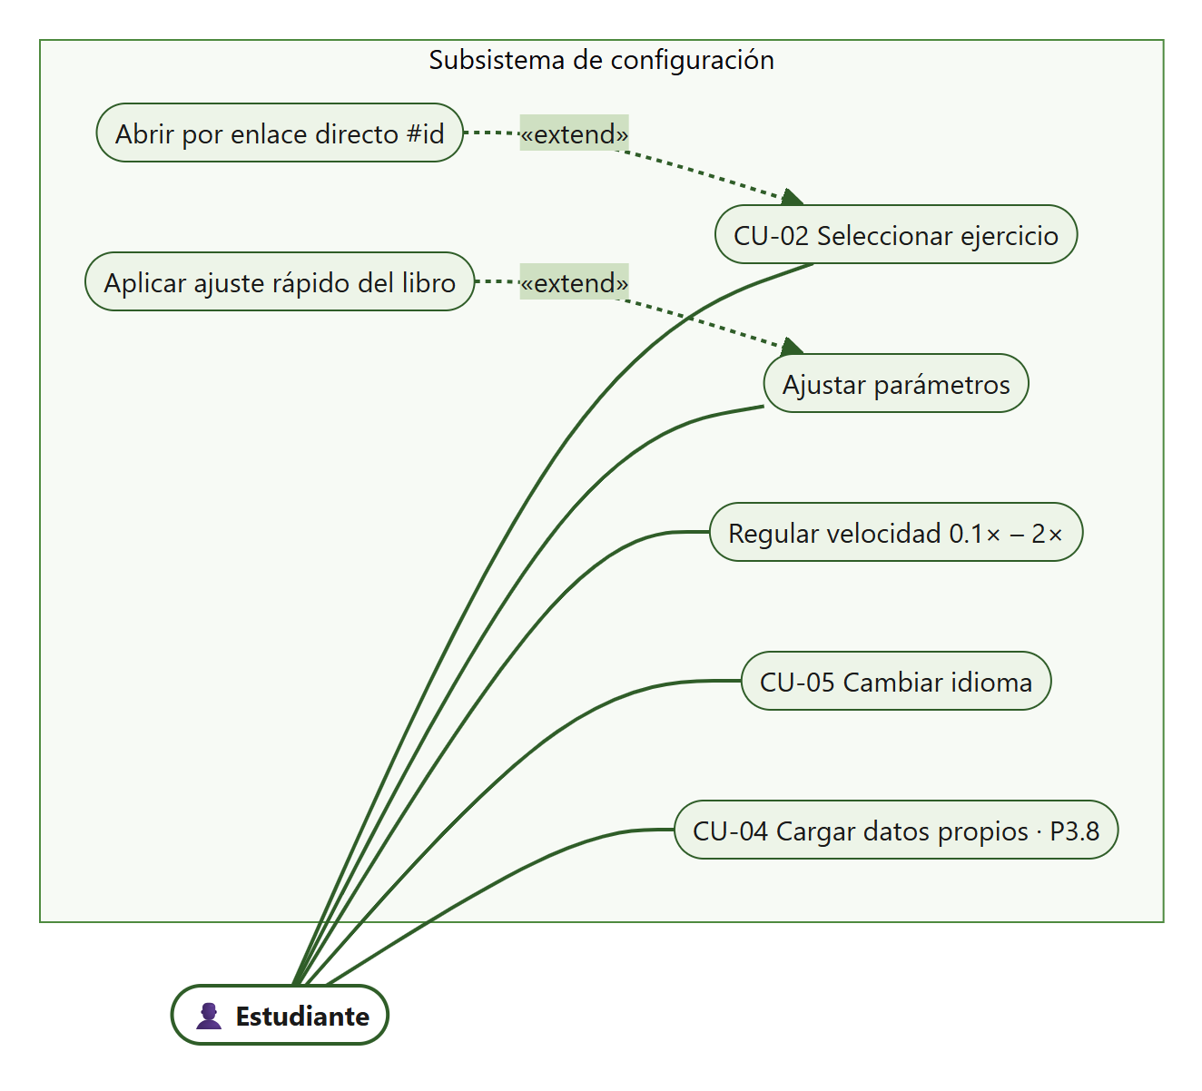
- . Diagrama de casos de uso del subsistema de configuración

Subsistema de simulación
Configurar y simular incluye siempre la integración numérica, la animación y el dibujo de las gráficas. Las vistas tridimensionales admiten además rotación y acercamiento. Desde cualquier módulo el estudiante puede exportar el reporte del ejercicio o responder el cuestionario de usabilidad, que termina con la descarga del informe.
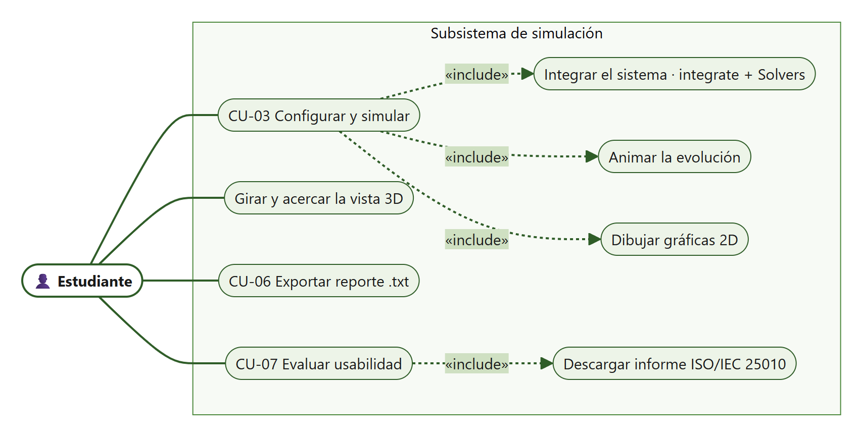
- . Diagrama de casos de uso del subsistema de simulación

Diagrama de secuencia
La figura siguiente muestra el intercambio de mensajes entre los componentes al seleccionar un ejercicio, simularlo, modificar un parámetro y exportar el reporte. La integración se completa antes de animar: la animación solo recorre la trayectoria ya calculada.
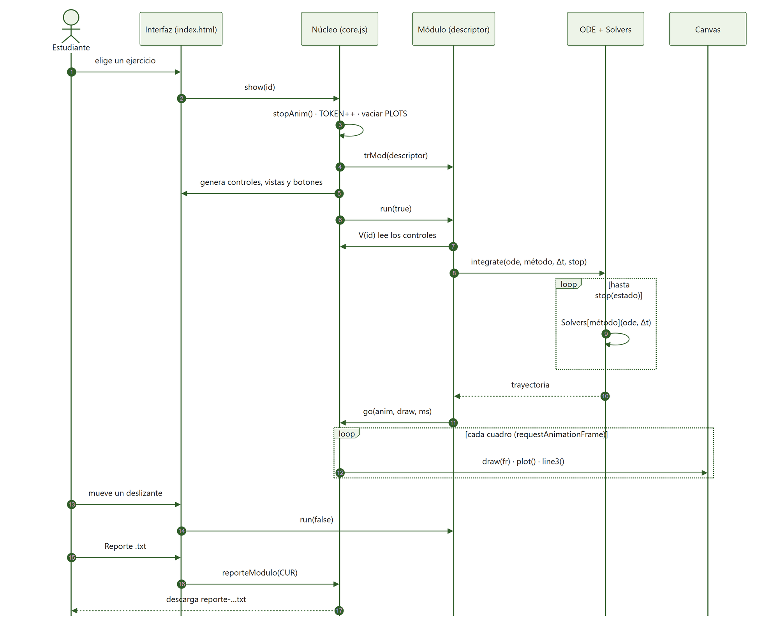
- . Diagrama de secuencia: selección, simulación y reporte de un ejercicio

Diagrama de estado
La aplicación pasa por los estados de la figura. El testigo TOKEN permite abandonar el estado de animación en cualquier momento: al elegir otro ejercicio o pulsar de nuevo «Simular», la animación en curso detecta que el testigo cambió y termina por sí sola.
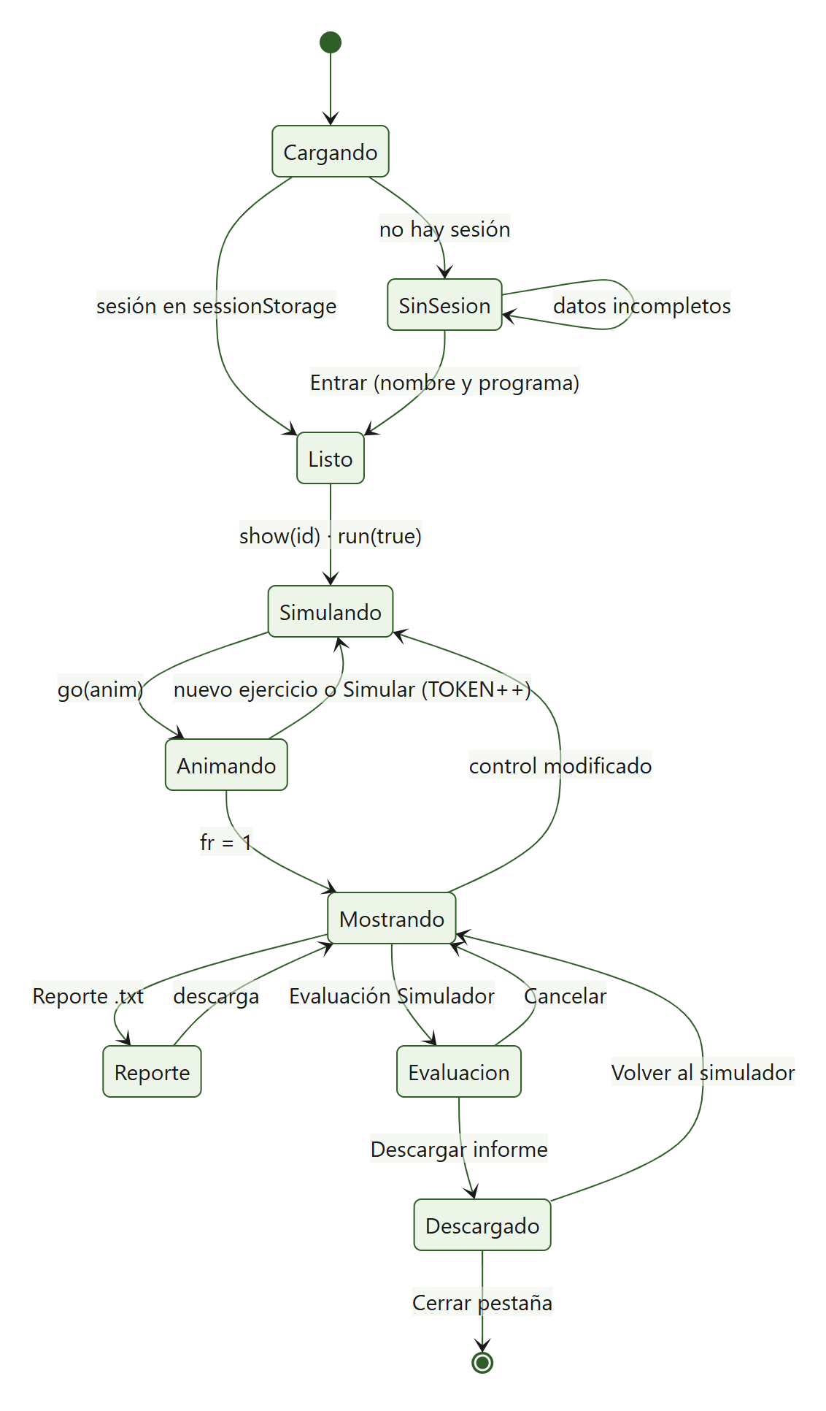
- . Diagrama de estado de la aplicación

Diagrama de flujo de datos general
El estudiante aporta su identificación, los parámetros y, opcionalmente, un archivo de datos y las respuestas del cuestionario. El sistema devuelve lienzos en pantalla y dos tipos de archivo de texto. Los almacenes son todos locales al navegador.
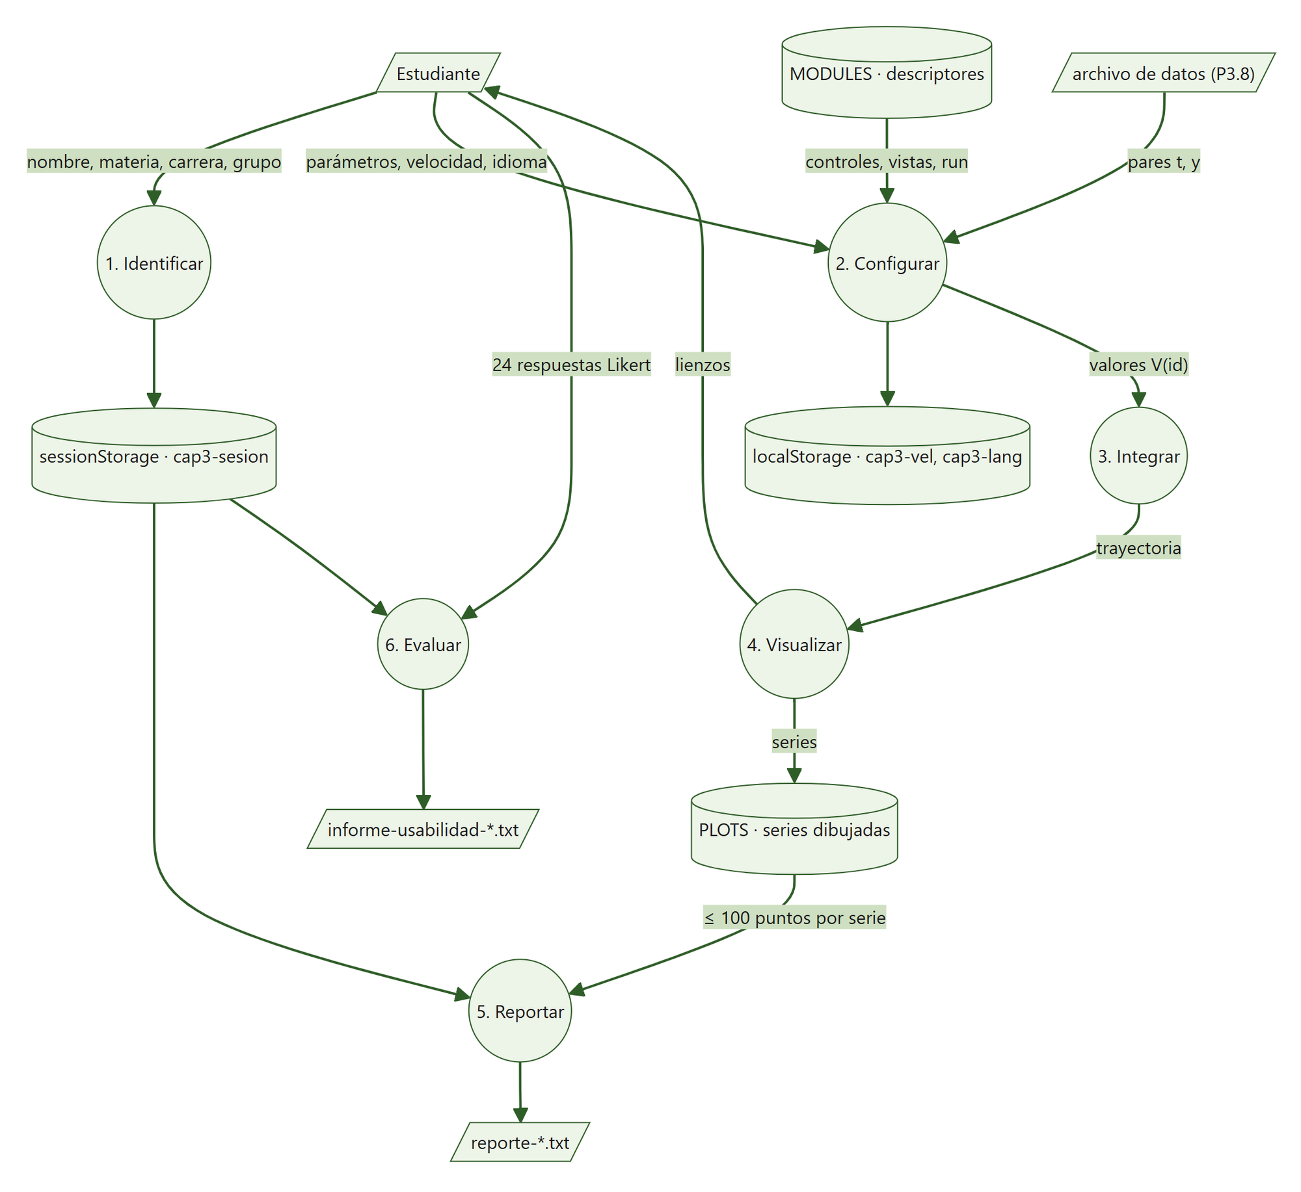
- . Diagrama de flujo de datos general del simulador

DISEÑO DEL PROGRAMA DELTA T
El sistema se reparte en ocho archivos de aplicación sin proceso de compilación. Los guiones se cargan como scripts clásicos, de modo que comparten un único ámbito léxico global: el núcleo define las utilidades y los archivos de módulos las consumen directamente, sin importaciones. El orden de carga declarado en index.html es por tanto significativo.
Archivo | Líneas | Responsabilidad
index.html | 110 | Estructura de la página, modal de inicio de sesión, modal de evaluación, control de idioma y carga de los guiones.
styles.css | 209 | Hoja de estilos completa: tema oscuro, rejilla de controles, vistas, modales y adaptación a pantallas estrechas.
i18n.js | 408 | Diccionarios de interfaz en español e inglés, traducción de los veinticuatro ítems del cuestionario y de los veintitrés módulos.
core.js | 676 | Motor: interfaz ODE, solucionadores, integración, dibujo 2D y 3D, animación, navegación, sesión, idioma, usabilidad y reportes.
mod_a.js | 532 | Secciones 3.1 a 3.6: P3.1, E3.2, E3.3, E3.4, E3.5 y E3.6.
mod_b.js | 430 | Secciones 3.7 a 3.9: P3.7 a P3.14, además de la tabla 3.1 y la carga de datos externos.
mod_c.js | 238 | Sección 3.10: L3.11, P3.15–16, P3.17 y P3.18.
mod_d.js | 641 | Sección 3.11 y apéndice 3A: A3A.1 a A3A.4.
pruebas/humo.js | 90 | Banco de pruebas de humo que ejecuta los veintitrés módulos fuera del navegador.
pruebas/fisica.js | 166 | Banco de comprobaciones numéricas de la física y de los algoritmos.
- . Archivos del sistema y su responsabilidad
El total asciende a 3244 líneas de código de aplicación, a las que se suman 256 líneas de pruebas automatizadas.
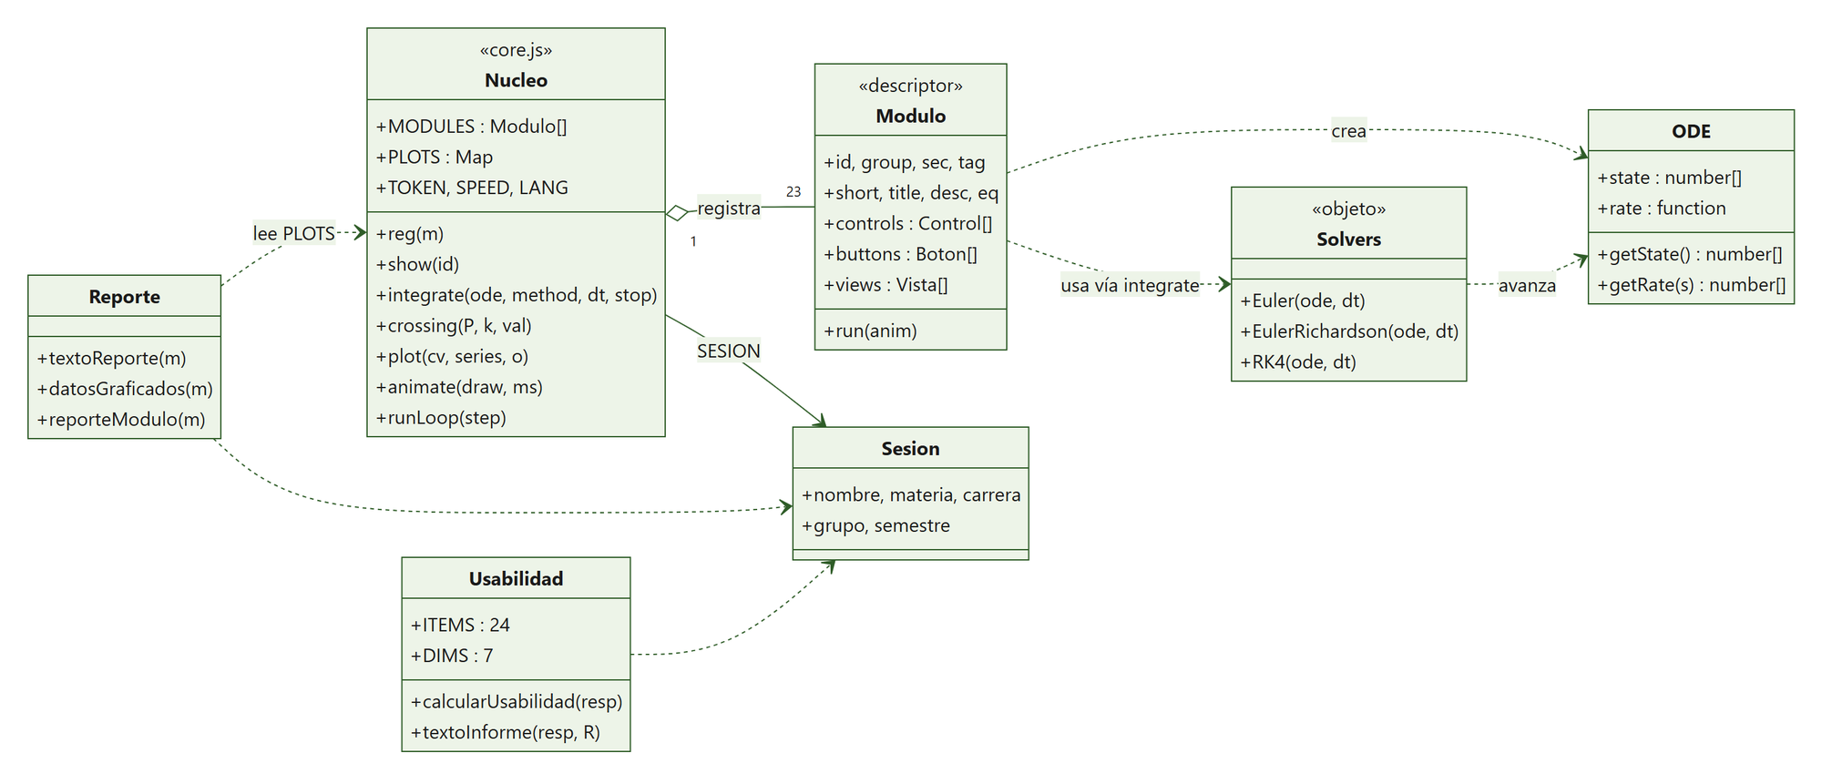
- . Diagrama de clases y objetos principales del simulador

Clase ODE
Descripción: reproduce la interfaz ODE de la sección 3.5 del libro. Encapsula un sistema dinámico mediante su vector de estado y la función que devuelve la derivada de dicho vector. Por convenio, el último elemento del estado es el tiempo y su derivada vale la unidad.
Parámetros: state, arreglo de números con el estado inicial; rate, función que recibe un estado y devuelve el arreglo de derivadas.
Funcionamiento: el constructor guarda ambos argumentos. El método getState devuelve el arreglo de estado vivo, no una copia, de modo que los solucionadores lo modifican en el sitio y evitan reservar memoria en cada paso. El método getRate delega en la función suministrada.
class ODE {
constructor(state, rate) { this.state = state; this.rate = rate; }
getState() { return this.state; }
getRate(s) { return this.rate(s); }
}

Objeto Solvers
Descripción: colección de solucionadores que cumplen la interfaz ODESolver de la sección 3.6. Cada entrada es una función que recibe un objeto ODE y un paso de tiempo, y avanza su estado un paso.
Parámetros: ode, el sistema a integrar; dt, el paso de tiempo.
Funcionamiento: el núcleo expone tres solucionadores de uso general —Euler, EulerRichardson y RK4— suficientes para los módulos de las secciones 3.1 a 3.11. Los once algoritmos del apéndice 3A se definen aparte, en el archivo de módulos correspondiente, porque precisan acceso separado a posición y velocidad y no encajan en la firma genérica de estado plano. Todos modifican el arreglo de estado en el sitio; ninguno reserva memoria por paso salvo los vectores intermedios estrictamente necesarios.

Función integrate(ode, method, dt, stop, maxSteps)
Descripción: avanza un sistema ODE repetidamente hasta que se cumple una condición de parada, y devuelve la trayectoria completa.
Parámetros: ode, el sistema; method, nombre de la entrada de Solvers que se desea emplear; dt, paso de tiempo; stop, predicado que recibe el estado y devuelve verdadero cuando debe detenerse; maxSteps, tope de seguridad fijado en dos millones de pasos.
Funcionamiento: guarda una copia del estado inicial y, en cada iteración, comprueba el predicado de parada, aplica el solucionador y almacena una copia del nuevo estado. El tope de pasos evita que un predicado mal construido o una divergencia numérica bloqueen el navegador. Devuelve un arreglo de estados.
function integrate(ode, method, dt, stop, maxSteps = 2e6) {
const out = [ode.state.slice()]; let n = 0;
while (!stop(ode.state) && n++ < maxSteps) { Solvers[method](ode, dt); out.push(ode.state.slice()); }
return out;
}
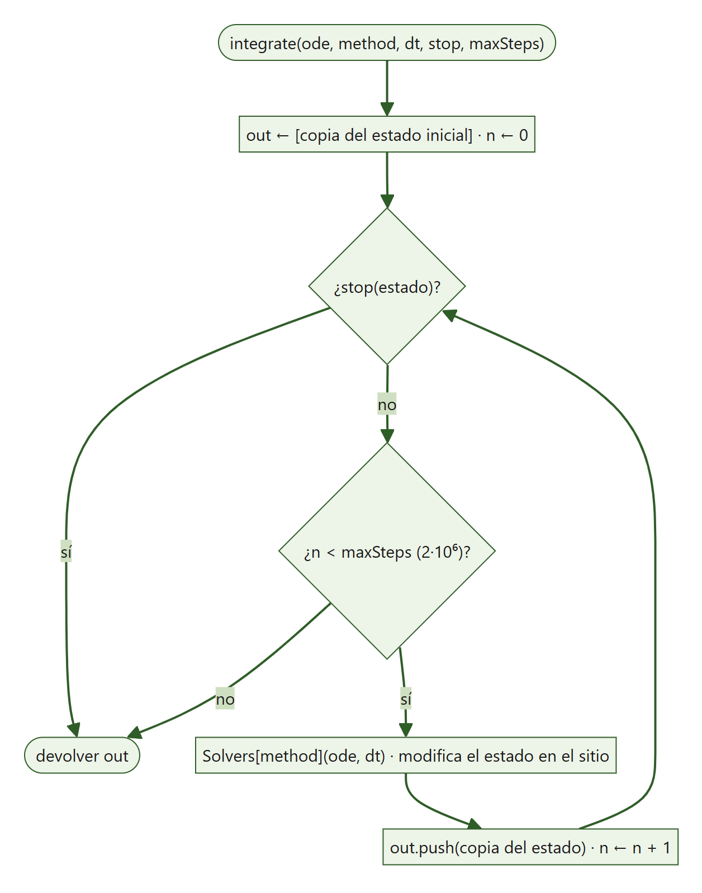
- . Diagrama de flujo de la función integrate

Función crossing(P, k, val)
Descripción: localiza con precisión el instante en que una componente del estado atraviesa un valor dado, mediante interpolación lineal entre los dos últimos estados de la trayectoria.
Parámetros: P, trayectoria devuelta por integrate; k, índice de la componente que cruza; val, valor del cruce, cero por omisión.
Funcionamiento: toma los dos últimos estados, calcula la fracción del paso en que la componente alcanza el valor buscado e interpola linealmente todas las componentes en esa fracción. Es la función que permite, por ejemplo, determinar el alcance de un proyectil sin que el resultado dependa del tamaño del paso de integración.

Función plot(cv, series, o)
Descripción: dibuja un conjunto de series de datos sobre un lienzo bidimensional, con ejes rotulados, rejilla, marcas de escala y leyenda.
Parámetros: cv, el elemento lienzo; series, arreglo de objetos con los puntos, el color, la etiqueta, el grosor, el patrón de trazos y la opción de dibujar puntos en lugar de línea; o, opciones de la vista: límites de los ejes, rótulos, posición de la leyenda y escala logarítmica.
Funcionamiento: calcula los límites automáticamente a partir de los datos cuando no se fijan, traza la rejilla y los ejes, y recorre las series dibujándolas. Antes de nada registra la serie recibida en el diccionario PLOTS, indexado por el identificador del lienzo, de modo que el generador de reportes pueda recuperar los datos efectivamente dibujados sin volver a calcularlos.

Funciones de dibujo tridimensional
Descripción: conjunto formado por cam, projector, line3, axes3 y ball3, que resuelve la visualización de trayectorias en tres dimensiones sin recurrir a WebGL.
Funcionamiento: cam instala, la primera vez que se invoca sobre un lienzo, los escuchadores de puntero y de rueda que permiten girar la escena arrastrando y acercarla con la rueda, y guarda el estado de la cámara —guiñada, cabeceo y acercamiento— en el propio elemento. projector devuelve una función de proyección que convierte una terna de coordenadas del mundo en un par de coordenadas de pantalla, aplicando la rotación de la cámara y la escala. line3, axes3 y ball3 utilizan esa función para trazar polilíneas, el triedro de referencia y esferas sombreadas mediante un degradado radial, que aporta sensación de volumen sin cálculo de iluminación.

Funciones animate, runLoop, setSpeed, stopAnim y go
Descripción: subsistema de animación. Distingue dos modos: la reproducción de una trayectoria ya calculada a lo largo de una duración fija, y la iteración indefinida de un paso de simulación.
Funcionamiento: una variable TOKEN se incrementa al comenzar cualquier animación; cada bucle conserva el valor que le correspondió y se detiene en cuanto detecta que TOKEN ha cambiado, lo que cancela limpiamente la animación anterior al cambiar de módulo o al volver a simular. animate interpola una fracción de avance entre cero y uno a lo largo de la duración solicitada, dividida por el factor de velocidad. La fracción se acota inferiormente a cero porque la marca de tiempo que recibe la función de cuadro puede ser anterior al instante de arranque si el cuadro ya había comenzado, lo que produciría una fracción negativa y un acceso fuera de rango. runLoop acumula el factor de velocidad y ejecuta tantos pasos como enteros haya acumulado, de forma que una velocidad menor que uno ejecuta un paso cada varios cuadros y una velocidad mayor que uno varios pasos por cuadro. setSpeed guarda la preferencia en el almacenamiento local. go elige entre animar o dibujar directamente el resultado final según la bandera recibida.
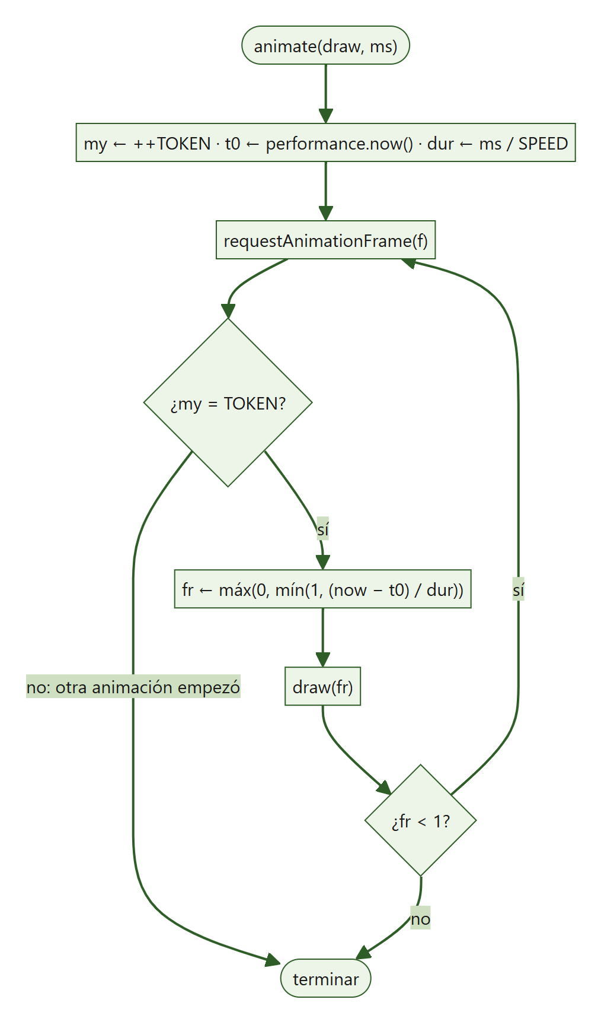
- . Diagrama de flujo de la función animate y del mecanismo de testigo

Funciones V, ctrlHTML, setVals y updOut
Descripción: capa de acceso a los controles de la interfaz.
Funcionamiento: ctrlHTML genera el marcado de un control a partir de su descriptor, que puede ser de tipo deslizante, numérico, lista desplegable, casilla de verificación, texto o separador. V devuelve el valor actual de un control convertido al tipo adecuado: número para los deslizantes y numéricos, booleano para las casillas y cadena para el resto. setVals fija varios controles de una vez y vuelve a lanzar la simulación, lo que da soporte a los botones de ajuste rápido que cada módulo ofrece para reproducir los casos concretos que plantea el libro.

Funciones show, buildNav y reg
Descripción: gestión del catálogo de módulos y de la navegación.
Funcionamiento: cada archivo de módulos invoca reg con un objeto descriptor que declara identificador, sección, etiqueta, título, enunciado, ecuaciones, controles, botones, vistas y la función run. buildNav agrupa los descriptores por la propiedad group y construye la lista desplegable. show recibe un identificador, obtiene el descriptor traducido al idioma activo, actualiza el fragmento de la dirección, vacía el diccionario PLOTS, sincroniza el desplegable, genera el marcado de controles, vistas y botones, y ejecuta la simulación. A la lista de botones declarada por el módulo se le añade siempre, mediante concatenación y no por mutación, el botón de reporte.
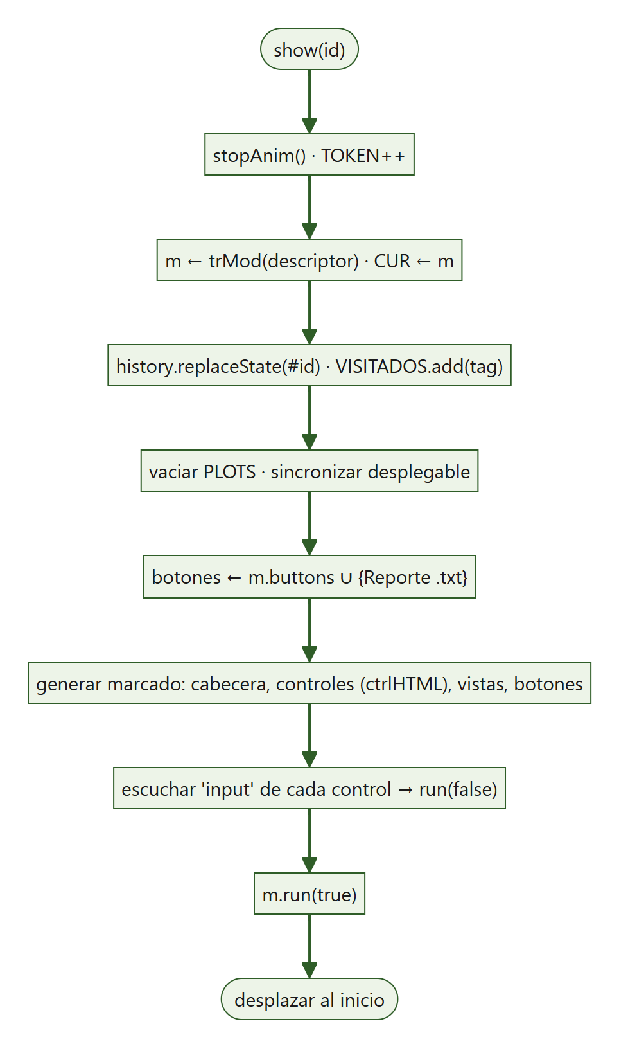
- . Diagrama de flujo de la función show

Función initSesion y gestión de la identificación
Descripción: controla el formulario modal de inicio de sesión y la persistencia de los datos del estudiante durante la sesión.
Funcionamiento: al cargar la página se consulta el almacenamiento de sesión; si no hay datos se muestra el modal, que no puede cerrarse sin nombre y programa académico. El almacenamiento elegido es deliberadamente el de sesión y no el local, de modo que los datos desaparecen al cerrar el navegador; por compatibilidad con versiones anteriores se elimina además cualquier resto que hubiera quedado en el almacenamiento local. La función semestreDe deriva el periodo académico de la fecha del sistema devolviendo el año seguido de uno si el mes es anterior a julio, y de dos en caso contrario. El bloque de la esquina superior izquierda muestra los datos capturados junto a un botón que vuelve a abrir el modal para corregirlos.
El catálogo PREGRADOS contiene los veintiocho programas de pregrado que oferta la Universidad de Córdoba, agrupados en siete facultades, y se presenta con Física seleccionada por omisión.

Subsistema de internacionalización
Descripción: traducción completa de la interfaz entre español e inglés.
Funcionamiento: la variable LANG guarda el idioma activo y la función T resuelve una clave contra el diccionario correspondiente. El objeto TRM contiene, para cada uno de los veintitrés módulos, la traducción de su título, enunciado, ecuaciones, rótulos de controles, rótulos de botones y títulos de vistas. La función trMod devuelve una copia del descriptor con los textos sustituidos, conservando intactos los identificadores y las funciones, de modo que la traducción no puede alterar la lógica. aplicarIdioma recorre los elementos marcados con atributos de traducción, los reescribe y vuelve a mostrar el módulo activo.

Función calcularUsabilidad
Descripción: procesa las respuestas del cuestionario de usabilidad y produce los resultados por dimensión y el resultado global.
Parámetros: resp, objeto que asocia el identificador de cada ítem con el valor marcado en la escala de uno a cinco.
Funcionamiento: invierte la puntuación de los ítems redactados en sentido negativo mediante la transformación seis menos el valor, agrupa los ítems por dimensión, calcula la media de cada grupo, la convierte a porcentaje y asigna el nivel cualitativo correspondiente.
Score (%) = (Media - 1) / 4 x 100

Funciones de reporte: datosGraficados, textoReporte y reporteModulo
Descripción: generación del archivo de texto plano que documenta la simulación de un ejercicio.
Funcionamiento: datosGraficados recupera del diccionario PLOTS las series efectivamente dibujadas en cada vista del módulo y las reduce a un máximo de cien puntos por serie, cifra suficiente para reproducir la curva y lo bastante reducida para que el archivo siga siendo legible. htmlATexto convierte el enunciado y la tabla de resultados, que se almacenan como marcado, en texto plano respetando los saltos de línea y las celdas. textoReporte compone el documento: cabecera con el nombre del software, identificación del estudiante, fecha, sección, enunciado, ecuaciones, valores de todos los controles, resultados numéricos y datos de las curvas. reporteModulo desencadena la descarga.
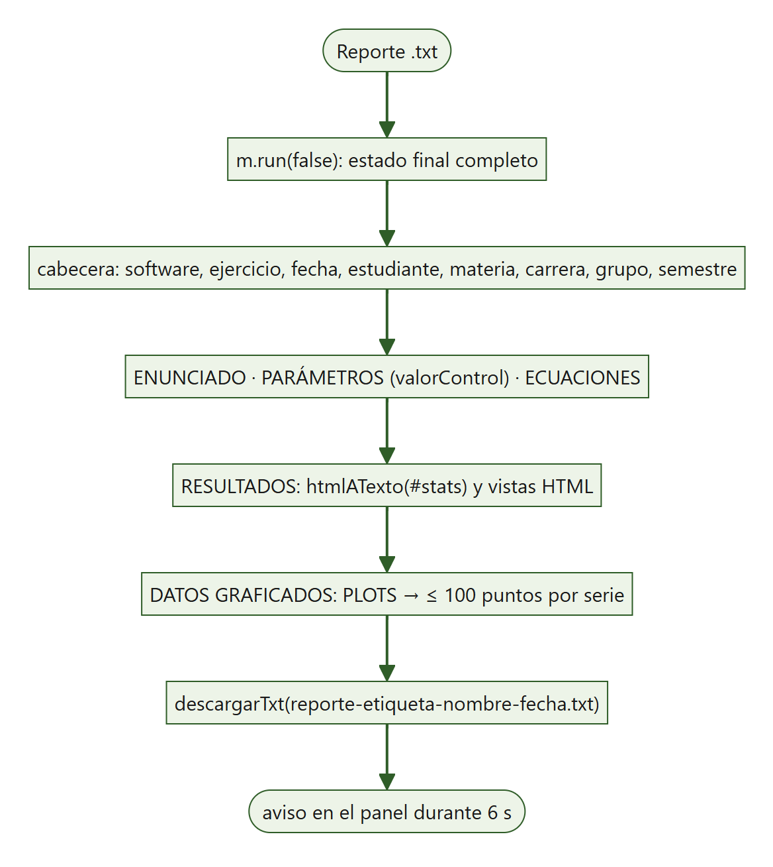
- . Diagrama de flujo de la generación del reporte de un ejercicio
El proceso completo del cuestionario, desde la validación de las respuestas hasta la descarga del informe, se resume en la figura siguiente.
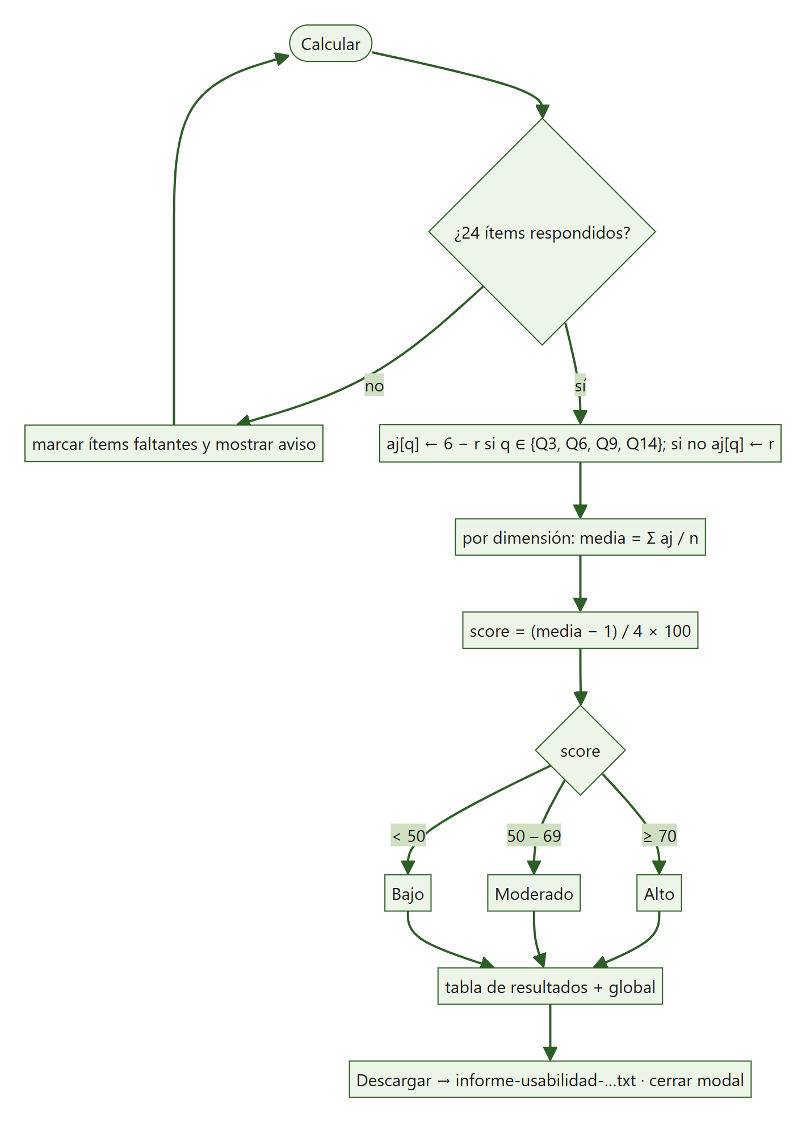
- . Diagrama de flujo del cálculo y la exportación de la evaluación de usabilidad

CATÁLOGO DE MÓDULOS IMPLEMENTADOS
El simulador implementa veintitrés módulos que cubren la totalidad de los ejercicios, problemas y listados del capítulo 3 y de su apéndice.
Sección | Etiqueta | Contenido | Controles | Vistas
3.1 | P3.1 | Oscilador armónico: Euler frente a Euler‑Cromer. Energía, hamiltoniano sombra y espacio de fases. | 5 | 4
3.1 | E3.2 | Euler‑Richardson: error global en función del paso de tiempo y medida de la pendiente. | 4 | 5
3.2 | E3.3 | Interfaz Function aplicada a f(u) = a·exp(−b u²). | 4 | 3
3.3 | E3.4 | Gráficos simples y rectángulo del mundo. | 26 | 1
3.4 | E3.5 | Estado mediante arreglos y paso por valor. | 3 | 2
3.5–3.6 | E3.6 | Interfaces ODE y ODESolver con Euler, Euler‑Richardson y RK4. | 6 | 3
3.7 | P3.7 | Fuerza dependiente de la posición. | 2 | 2
3.7 | P3.8 | Caída de un filtro de café: ajuste de los datos de la tabla 3.1 y carga de datos externos. | 4 | 5
3.7 | P3.9 | Subida y bajada de una piedra con arrastre. | 4 | 3
3.8 | P3.10 | Trayectoria bidimensional de una bola de acero. | 4 | 2
3.8 | P3.11 | Comparación del movimiento de dos objetos. | 4 | 2
3.9 | P3.12 | Decaimiento de una sola especie nuclear. | 5 | 3
3.9 | P3.13 | Decaimientos nucleares múltiples en cadena. | 5 | 2
3.9 | P3.14 | Enfriamiento de una taza de café. | 8 | 2
3.10 | L3.11 | Pelota que rebota en tres dimensiones. | 5 | 1
3.10 | P3.15–16 | Bolas curvas: fuerza de Magnus en tres dimensiones. | 8 | 3
3.10 | P3.17 | Carga en campos eléctrico y magnético. | 10 | 3
3.10 | P3.18 | Dipolo magnético: cinturón de radiación de Van Allen. | 5 | 1
3.11 | §3.11 | Niveles de simulación: el término de arrastre emerge del modelo microscópico. | 8 | 4
3A | A3A.1 | Los once algoritmos del apéndice y su orden de convergencia medido. | 14 | 5
3A | A3A.2 | Paso adaptativo de Runge‑Kutta‑Fehlberg y métodos multipaso. | 4 | 4
3A | A3A.3 | Algoritmos simplécticos y conservación del área del espacio de fases. | 7 | 4
3A | A3A.4 | Extrapolación de Richardson. | 3 | 4
- . Catálogo de los veintitrés módulos del simulador
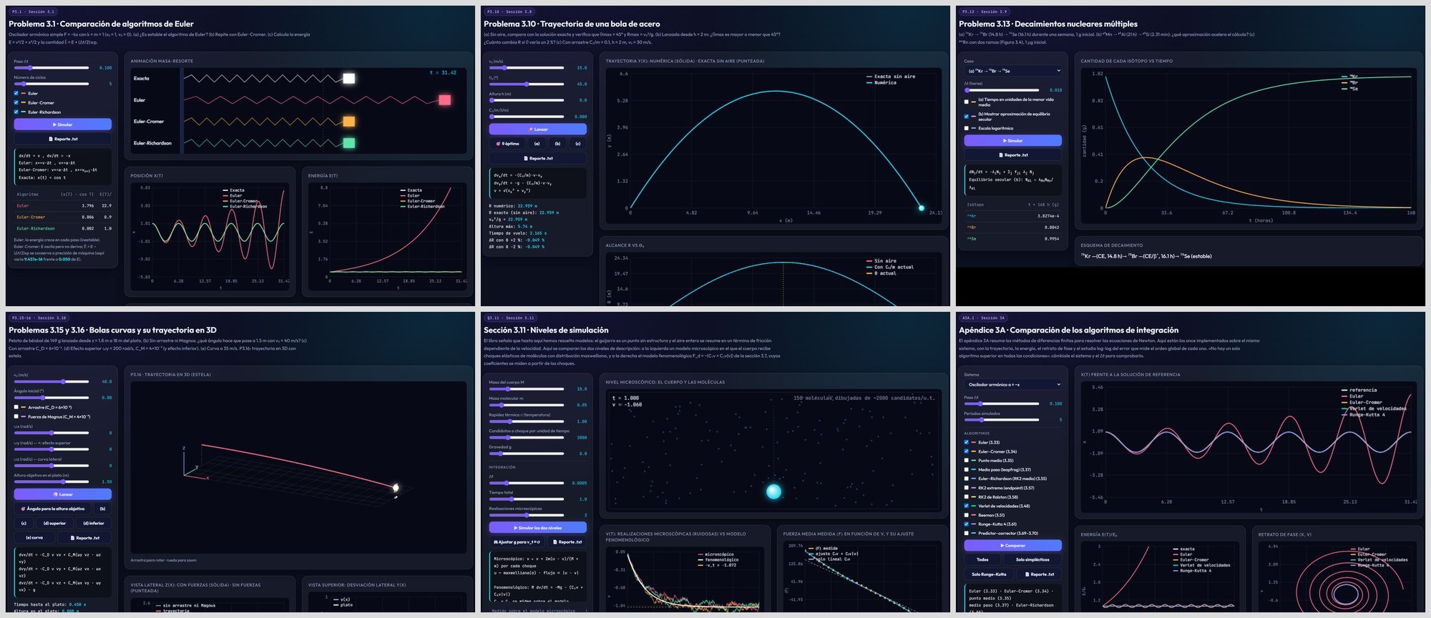
- . Muestra de seis módulos del simulador: P3.1, P3.10, P3.13, P3.15–16, §3.11 y A3A.1

Algoritmos del apéndice 3A
El módulo A3A.1 presenta simultáneamente los once algoritmos que el apéndice describe. Cada uno puede activarse o desactivarse de forma independiente, y el módulo mide la pendiente de la recta log‑log del error global frente al paso de tiempo, que constituye la determinación experimental del orden de convergencia.
Algoritmo | Ecuación | Orden
Euler | 3.33 | 1
Euler–Cromer | 3.34 | 1 (simpléctico)
Punto medio | 3.35 | 2 en x, 1 en v
Medio paso (leapfrog) | 3.37 | 2
Euler–Richardson (RK2 medio) | 3.55 | 2
RK2 extremo | 3.57 | 2
RK2 de Ralston | 3.58 | 2
Verlet de velocidades | 3.48 | 2 (simpléctico)
Beeman | 3.51 | 2
Runge–Kutta de cuarto orden | 3.61 | 4
Predictor–corrector | 3.69–3.70 | 2
- . Algoritmos del apéndice 3A implementados en A3A.1
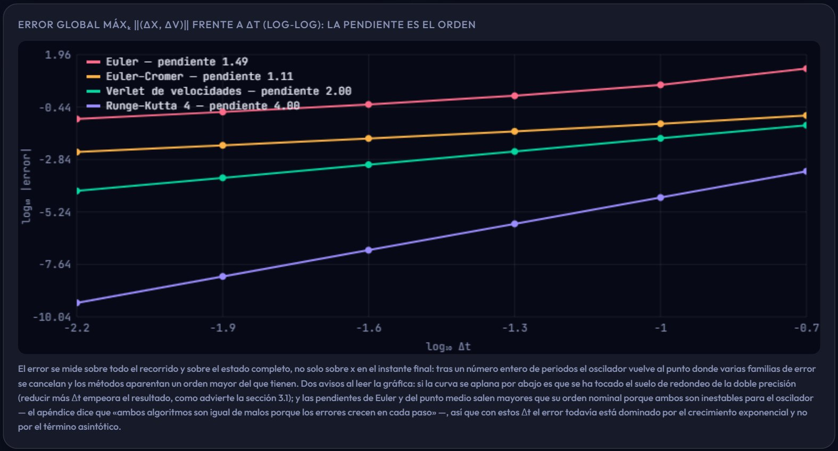
- . Error global frente a Δt en escala log‑log para los once algoritmos del apéndice (módulo A3A.1)

IMPLEMENTACIÓN DEL SIMULADOR
La implementación persigue dos fines que en un simulador docente compiten entre sí: que cada cambio de parámetro se refleje de inmediato y que la animación se vea fluida en equipos modestos. La tabla resume las estrategias adoptadas, que se detallan a continuación.
Estrategia | Dónde | Beneficio
Cálculo completo antes de animar | run de cada módulo · go | Coste por cuadro independiente del sistema físico
Adelgazamiento de series a 1500 puntos | thin | Dibujo acotado aunque la trayectoria tenga millones de estados
Mínimo y máximo por recorrido incremental | mm | Evita el desbordamiento de pila de Math.min(...serie)
Tope de pasos de integración (2·10⁶) | integrate | Una divergencia o un predicado mal escrito no bloquean el navegador
Paso adaptado al tamaño de los datos | P3.8 · dt38 | Ninguna integración supera ~20 000 pasos
Testigo de animación | TOKEN · animate · runLoop | Nunca hay dos bucles compitiendo por un lienzo
Estado modificado en el sitio | Solvers | Sin reservas de memoria por paso salvo la copia de la trayectoria
- . Estrategias de implementación

Estrategias de optimización
El cálculo y el dibujo se separan de forma estricta. Cada módulo integra su sistema una sola vez al pulsar el botón de simulación y conserva la trayectoria completa en memoria; la animación se limita después a recortar y redibujar esa trayectoria ya calculada. De este modo la carga de cada cuadro es independiente de la complejidad del sistema físico y la animación mantiene una cadencia estable.
La función thin reduce cualquier serie a un máximo de mil quinientos puntos antes de dibujarla, tomando uno de cada n y conservando siempre el último. Una trayectoria de cien mil pasos no produce, por tanto, cien mil llamadas al lienzo, sino mil quinientas, sin que la curva pierda definición apreciable a la resolución de pantalla.
La función mm obtiene el mínimo y el máximo de un arreglo mediante un recorrido incremental, en lugar de desplegar el arreglo como argumentos de Math.min, que con series largas agota la pila de llamadas.
En el módulo P3.8 el paso de integración se adapta a la longitud de la serie de datos cargada, de modo que ninguna integración supere los veinte mil pasos con independencia del archivo que el estudiante suministre.

Procesamiento asíncrono y control de la animación
El mecanismo de testigo descrito en el apartado 6.7 garantiza que en ningún momento haya dos bucles de animación compitiendo por el mismo lienzo. La velocidad es una preferencia global, común a todos los módulos, que persiste entre sesiones en el almacenamiento local.
Toda la animación se apoya en requestAnimationFrame, de modo que el navegador sincroniza el dibujo con el refresco de la pantalla y suspende el bucle cuando la pestaña no está visible. La lectura de archivos en P3.8 usa FileReader de forma asíncrona y solo sustituye los datos cuando el archivo contiene al menos cinco pares válidos.

Gestión de memoria
Los solucionadores modifican el arreglo de estado en el sitio y solo integrate reserva memoria, al copiar el estado en cada paso para construir la trayectoria. El diccionario PLOTS se vacía al cambiar de módulo, de forma que las series del módulo anterior quedan disponibles para la recolección de basura y el generador de reportes nunca mezcla datos de dos ejercicios distintos.

PLAN DE PRUEBAS
La verificación combina tres medios complementarios, todos ejecutados el 24 de octubre de 2026 sobre la versión del código de la carpeta capitulo3: dos bancos automatizados que corren sobre Node v24.6.0 sin navegador —el de humo y el de validación científica—, y un banco de pruebas de integración y de sistema que controla un navegador real mediante el protocolo Chrome DevTools (Chrome 155.0.8059.86 y Edge 156.0.4314.42, en modo sin interfaz). Ninguno de ellos requiere instalar dependencias.

Tipos de pruebas y objetivos
Tipo | Objetivo | Medio | Casos
Unitarias | Comprobar funciones puras aisladas: semestre, lector de datos, cálculo de usabilidad, escala de niveles. | Evaluación directa en Chrome por CDP | 4
Humo | Comprobar que los veintitrés módulos se construyen y ejecutan sin excepción, incluidos todos sus botones. | pruebas/humo.js sobre Node, con documento y lienzo simulados | 23
Validación científica | Contrastar los resultados contra soluciones analíticas y propiedades teóricas conocidas. | pruebas/fisica.js sobre Node | 38
Integración | Verificar sesión, navegación, controles, idioma, reportes y cuestionario en un navegador real. | Banco CDP sobre Chrome 155.0.8059.86 | 19
Sistema | Requisitos no funcionales: tiempo de respuesta, diseño adaptable, accesibilidad, robustez del almacenamiento. | Banco CDP sobre Chrome 155.0.8059.86 | 5
Rendimiento y carga | Medir el tiempo de cálculo de cada módulo y el comportamiento del motor con millones de pasos. | humo.js, CDP y medición directa del motor | 23 + 9
Compatibilidad | Confirmar el funcionamiento en distintos navegadores y anchos de pantalla. | Carga de los 23 módulos en Chrome 155.0.8059.86 y Edge 156.0.4314.42 | 2 navegadores
- . Tipos de pruebas aplicados

Pruebas unitarias
Se aislaron las funciones puras cuyo resultado puede compararse con un valor exacto. Se ejecutan dentro de la página, de modo que prueban el código tal como lo carga el navegador.
ID | Requisito | Caso | Resultado obtenido | Estado
CP-04 | RF-003 | semestreDe asigna 1 de enero a junio y 2 de julio a diciembre | 2026-1 · 2026-1 · 2026-2 · 2026-2 | Superada
CP-15 | RF-013 | El lector de datos de P3.8 acepta dos columnas e ignora comentarios y basura | 6 pares leídos, ordenados de t = 0 a t = 0.5 | Superada
CP-21 | RF-017 | calcularUsabilidad invierte Q3, Q6, Q9 y Q14 (todo en 5 ⇒ esos ítems valen 1) | ítems invertidos = 1, 1, 1, 1; media global 4.333; 83.3 % (Alto) | Superada
CP-22 | RF-017 | Escala de niveles: 70 % ⇒ Alto, 69.9 % ⇒ Moderado, 49.9 % ⇒ Bajo | Alto · Moderado · Moderado · Bajo · 0 · 100 | Superada
- . Pruebas unitarias

Pruebas de integración
Cada caso arranca de un estado conocido de la página y acciona la interfaz como lo haría el estudiante: rellena formularios, cambia el desplegable, mueve deslizantes, arrastra sobre las vistas tridimensionales y pulsa botones. Para las descargas se intercepta la función descargarTxt y se inspecciona el texto que se habría guardado.
ID | Requisito | Caso | Resultado obtenido | Estado
CP-01 | RF-001 | El modal de identificación aparece en la primera visita | modal visible, carrera por omisión «Física» | Superada
CP-02 | RF-002 | El envío sin nombre se rechaza e indica el campo | modal sigue abierto; mensaje «Escribe el nombre del estudiante.» | Superada
CP-03 | RF-002 | Con «Otro programa» vacío se rechaza el envío | mensaje «Escribe el nombre del programa.» | Superada
CP-05 | RF-001, RF-004 | Con datos válidos se entra y la sesión queda en sessionStorage, no en localStorage | modal cerrado; cabecera «Física · Grupo 801 · 2026-2»; sessionStorage con datos, localStorage vacío | Superada
CP-06 | RF-004 | Al recargar la pestaña la sesión se conserva | modal oculto; nombre «Estudiante de prueba» | Superada
CP-07 | RF-005 | El desplegable lista los 23 módulos agrupados por sección | 23 opciones en 11 grupos | Superada
CP-08 | RF-005 | Elegir un módulo en el desplegable lo carga | Problema 3.12 · Decaimiento de una sola especie nuclear · fragmento #p312 | Superada
CP-09 | RF-006 | Cambiar el fragmento de la dirección conmuta de módulo | módulo activo a3a1; desplegable sincronizado en a3a1 | Superada
CP-10 | RF-006 | Abrir la dirección con #p318 carga ese módulo | módulo inicial p318 | Superada
CP-11 | RF-007, RF-012 | Mover un deslizante recalcula y cambia los resultados | Δt = 0.4; tabla de resultados actualizada | Superada
CP-12 | RF-007 | Los botones de ajuste rápido de P3.10 ejecutan sin errores | 5 botones accionados; 0 errores | Superada
CP-13 | RF-009 | El control de velocidad cambia SPEED y lo recuerda | SPEED = 0.25; localStorage cap3-vel = 0.25 | Superada
CP-14 | RF-011 | Arrastrar sobre una vista 3D gira la cámara y la rueda acerca | guiñada -0.50 → 0.30; acercamiento 1.00 → 1.10 | Superada
CP-16 | RF-014 | Cambiar a inglés traduce la interfaz y el módulo y se recuerda | título «Problem 3.1 · Comparing Euler algorithms»; botón «Simulator Evaluation»; cap3-lang = en | Superada
CP-17 | RF-014 | Los 23 módulos tienen traducción al inglés | 23 de 23 traducidos | Superada
CP-18 | RF-015 | El reporte de P3.1 contiene identificación, parámetros, ecuaciones, resultados y datos | reporte-p3-1-estudiante-de-prueba-20261024.txt · 802 líneas · 5 de 5 secciones presentes | Superada
CP-19 | RF-016 | El cuestionario presenta 24 ítems con escala de 1 a 5 | 24 ítems, 120 opciones | Superada
CP-20 | RF-016 | Enviar el cuestionario incompleto señala los ítems sin responder | 24 ítems marcados; «Faltan 24 ítem(s) por responder: Q1, Q2, Q3, Q4, Q5, Q6, Q7,…» | Superada
CP-23 | RF-018 | Con todas las respuestas, el informe se descarga y el modal se cierra | informe-usabilidad-estudiante-de-prueba-20261024.txt · 68 líneas · modal cerrado | Superada
- . Pruebas de integración

Pruebas de sistema
Las pruebas de sistema recorren los veintitrés módulos para verificar los requisitos no funcionales que afectan a la aplicación completa.
ID | Requisito | Caso | Resultado obtenido | Estado
CP-24 | RNF-006 | Sin desplazamiento horizontal a 420 px en los 23 módulos | 23 de 23 sin desbordamiento | Superada
CP-25 | RNF-006 | Sin desplazamiento horizontal a 1600 px en los 23 módulos | 23 de 23 sin desbordamiento | Superada
CP-26 | RNF-007 | Todos los controles de formulario tienen rótulo asociado | controles de los 23 módulos y de los formularios rotulados | Superada
CP-27 | RNF-001 | Ningún módulo tarda más de 1 s en recalcularse (mediana de 3) | máximo 145.8 ms (p37) | Superada
CP-28 | RNF-003 | Funciona sin almacenamiento disponible (accesos protegidos) | sin excepciones con el almacenamiento bloqueado | Superada
- . Pruebas de sistema

Pruebas de humo
El banco recorre el catálogo de módulos, construye para cada uno sus controles con los valores por omisión, invoca la función run y después acciona uno a uno todos los botones declarados. Cualquier excepción detiene el banco e identifica el módulo y el botón responsables. El resultado de la última ejecución es la superación de los veintitrés módulos sin fallos.
La ejecución está instrumentada: el banco informa del tiempo de la llamada a run y del tiempo total incluidos los botones, lo que permite detectar regresiones de rendimiento. Los tiempos se recogen en el apartado de pruebas de rendimiento.

Validación científica
El segundo banco comprueba 38 afirmaciones numéricas que deben cumplirse por teoría. Todas se superan en la ejecución del 24 de octubre de 2026. Los valores de la tabla son los que imprime el banco; los del bloque de la sección 3.11 proceden de un modelo microscópico con colisiones aleatorias y varían ligeramente entre ejecuciones.
Bloque | Qué comprueba
A3A.1 · pendiente log‑log del error global | Que el orden de convergencia medido de cada algoritmo sobre el oscilador armónico, a lo largo de cinco periodos, coincide con su orden nominal. Se documenta que Euler y punto medio son inestables y que su pendiente aparente supera por ello su orden nominal.
A3A.1 · equivalencias y propiedades | Las identidades que el apéndice afirma entre algoritmos y las propiedades que les atribuye.
A3A.2 · RK45 de Fehlberg | La exactitud del par encajado sobre una órbita kepleriana de excentricidad 0,8 a lo largo de tres órbitas.
A3A.3 · propiedad simpléctica | Que el área de una región del espacio de fases se conserva a lo largo de sesenta periodos bajo los algoritmos simplécticos.
A3A.4 · extrapolación de Richardson | La ganancia de orden que produce la extrapolación.
§3.11 · emergencia del arrastre | Que la fuerza media del modelo microscópico frena al cuerpo, es una función impar de la velocidad y conduce a la misma velocidad terminal que el ajuste fenomenológico.
- . Bloques de la validación científica
Bloque | Afirmación comprobada | Valor medido | Estado
A3A.1 · pendiente log‑log | euler pendiente esperada 1.6 | pendiente medida 1.615 | Superada
A3A.1 · pendiente log‑log | cromer pendiente esperada 1 | pendiente medida 1.133 | Superada
A3A.1 · pendiente log‑log | medio pendiente esperada 1.3 | pendiente medida 1.285 | Superada
A3A.1 · pendiente log‑log | mpaso pendiente esperada 2 | pendiente medida 2.000 | Superada
A3A.1 · pendiente log‑log | er pendiente esperada 2 | pendiente medida 2.004 | Superada
A3A.1 · pendiente log‑log | rk2e pendiente esperada 2 | pendiente medida 2.004 | Superada
A3A.1 · pendiente log‑log | ralston pendiente esperada 2 | pendiente medida 2.004 | Superada
A3A.1 · pendiente log‑log | verlet pendiente esperada 2 | pendiente medida 2.000 | Superada
A3A.1 · pendiente log‑log | beeman pendiente esperada 2 | pendiente medida 1.998 | Superada
A3A.1 · pendiente log‑log | rk4 pendiente esperada 4 | pendiente medida 4.000 | Superada
A3A.1 · pendiente log‑log | pc pendiente esperada 2 | pendiente medida 1.998 | Superada
A3A.1 · equivalencias y propiedades que afirma el apéndice | medio paso (3.37) ≡ Verlet de velocidades (3.48) | |Δx| = 5.55e-16 | Superada
A3A.1 · equivalencias y propiedades que afirma el apéndice | ER y RK2 extremo coinciden si la fuerza es lineal (es demostrable) | |Δx| = 9.99e-16 | Superada
A3A.1 · equivalencias y propiedades que afirma el apéndice | ER y RK2 extremo difieren con fuerza no lineal | |Δx| = 1.27e-2 | Superada
A3A.1 · equivalencias y propiedades que afirma el apéndice | Euler: la energía diverge en 400 periodos | E/E₀ = 1.23e+24 | Superada
A3A.1 · equivalencias y propiedades que afirma el apéndice | Euler–Cromer: energía acotada | E/E₀ = 0.9619 | Superada
A3A.1 · equivalencias y propiedades que afirma el apéndice | Verlet: energía acotada | E/E₀ = 0.9981 | Superada
A3A.1 · equivalencias y propiedades que afirma el apéndice | RK4: energía casi perfecta pero con deriva hacia abajo | E/E₀ = 0.99965143 | Superada
A3A.2 · RK45 de Fehlberg | llega exactamente a t = T | t_final = 18.849555921539 | Superada
A3A.2 · RK45 de Fehlberg | el paso se adapta (h_max/h_min ≫ 1) | h ∈ [5.22e-3, 1.69e-1], razón 32.5× | Superada
A3A.2 · RK45 de Fehlberg | RK45 conserva la energía mejor que RK4 fijo con las mismas evaluaciones | |ΔE| adaptativo 1.42e-7 vs fijo 4.51e-3 (390 vs 585 pasos) | Superada
A3A.2 · RK45 de Fehlberg | ODEMultistepSolver aterriza en los instantes de salida pedidos | |Δt_final| = 6.04e-14 | Superada
A3A.2 · RK45 de Fehlberg | ODEMultistepSolver usa un número variable de pasos internos | 1–23 por paso de salida | Superada
A3A.3 · propiedad simpléctica | Euler–Cromer conserva el área exactamente | área/área₀ = 1.000000000000 | Superada
A3A.3 · propiedad simpléctica | Verlet conserva el área exactamente | área/área₀ = 1.000000000000 | Superada
A3A.3 · propiedad simpléctica | Euler infla el área | área/área₀ = 5.0587077859597144e+39 | Superada
A3A.3 · propiedad simpléctica | RK4 contrae el área (no es simpléctico) | área/área₀ = 0.9949393983 | Superada
A3A.3 · propiedad simpléctica | esquema (3.74) con a=[1,1], b=[2,0] ≡ Verlet de velocidades | diferencia 4.44e-16 | Superada
A3A.3 · propiedad simpléctica | P3.1(c): Ẽ oscila mucho menos que E en Euler–Cromer | oscilación relativa de E 2.54e-1 vs Ẽ 4.22e-15 | Superada
A3A.4 · extrapolación de Richardson | derivada adelantada: orden 1 | pendiente 0.942 | Superada
A3A.4 · extrapolación de Richardson | diferencia central (3.66): orden 2 | pendiente 1.996 | Superada
A3A.4 · extrapolación de Richardson | Richardson (3.68): orden 4 | pendiente 3.987 | Superada
A3A.4 · extrapolación de Richardson | a mayor orden, menor error alcanzable | errores mínimos: 7.2e-10 > 1.4e-12 > 5.9e-15 | Superada
§3.11 · el arrastre emerge del modelo microscópico | C₁ > 0 (el arrastre frena) | C₁ = 65.147 | Superada
§3.11 · el arrastre emerge del modelo microscópico | C₂ > 0 (aparece el término cuadrático) | C₂ = 8.699 | Superada
§3.11 · el arrastre emerge del modelo microscópico | ⟨F⟩ = 0 cuando el cuerpo está en reposo | ⟨F⟩(0) = 0.00e+0 | Superada
§3.11 · el arrastre emerge del modelo microscópico | ⟨F⟩(v) es impar, como debe ser por simetría | asimetría relativa 0.13 % | Superada
§3.11 · el arrastre emerge del modelo microscópico | la v terminal microscópica coincide con la predicha por el ajuste | microscópica -1.0821 vs predicha -1.0740 | Superada
- . Validación científica: afirmaciones numéricas y valores medidos

Defectos detectados y corregidos
Durante la verificación se localizaron y corrigieron los defectos siguientes, que se documentan por su valor metodológico.
Defecto | Diagnóstico | Corrección
Signo del hamiltoniano sombra | Con el orden de actualización de la ecuación 3.34 —primero la velocidad y después la posición— la cantidad conservada lleva signo negativo. El signo positivo corresponde al orden inverso. | Se comprobó numéricamente: la cantidad con signo negativo oscila 7·10⁻¹⁴ frente a 2,5·10⁻¹ de la energía. Corregido en P3.1 y A3A.3, con la explicación en pantalla.
Métrica de error engañosa | Medir solo la diferencia de posición tras un número entero de periodos hacía que todo algoritmo aparentase un orden más del que tiene: RK4 marcaba cinco y Euler‑Richardson 2,86. | Se pasó a medir el máximo de la norma del error en posición y velocidad a lo largo de toda la trayectoria. La pendiente de Euler‑Richardson en E3.2 pasó de 2,86 a 2,00.
Fracción de animación negativa | La marca de tiempo del primer cuadro puede ser anterior al instante de arranque, lo que produce una fracción negativa y un acceso fuera de rango. | Se acota la fracción inferiormente a cero.
Navegación por fragmento inoperante | Cambiar el fragmento de la dirección no conmutaba de módulo. | Se añadió un escuchador del evento de cambio de fragmento.
Módulos sin animación | E3.2, E3.3, E3.4, E3.5 y A3A.4 dibujaban el resultado final sin animarlo. | Los cinco se reescribieron como módulos animados. A A3A.4 se le añadió además una vista geométrica y un barrido lineal del paso.
Desplazamiento horizontal en móvil | El ancho intrínseco de las listas desplegables desbordaba la ventana. | Anchura al cien por cien en la consulta de medios.
Ítems del cuestionario ajenos a Δt | Durante la elaboración de este documento se comprobó que Q2, Q4, Q16 y Q19 conservaban la redacción del simulador de percolación: «generar, barrido, exportar», «p, L, semilla y regla de percolación», «clústeres» y «Pspan(p)». | Se reescribieron en core.js y en i18n.js en términos de Δt (simular, Δt, condiciones iniciales, algoritmo, trayectorias, animaciones y gráficas). Verificado en ambos idiomas; las 28 pruebas de navegador siguen superándose. Pendiente de publicar en GitHub Pages.
- . Defectos detectados durante la verificación y su corrección

Pruebas de rendimiento
Se midió el tiempo de la función run de cada módulo en tres entornos: Node con el documento simulado del banco de humo, y Chrome y Edge reales, como mediana de tres ejecuciones sin animación. La columna «con botones» del banco de humo incluye el accionamiento de todos los botones de ajuste rápido del módulo.
Módulo | Node · run (ms) | Node · con botones (ms) | Chrome (ms) | Edge (ms)
P3.1 | 10 | 19 | 1.7 | 2.4
E3.2 | 19 | 42 | 10.3 | 5.5
E3.3 | 3 | 15 | 2.8 | 1.9
E3.4 | 1 | 3 | 0.3 | 0.4
E3.5 | 0 | 3 | 2.0 | 1.0
E3.6 | 8 | 14 | 2.7 | 1.9
P3.7 | 85 | 641 | 118.5 | 99.2
P3.8 | 8 | 1583 | 6.2 | 4.0
P3.9 | 7 | 11 | 2.6 | 2.1
P3.10 | 70 | 1687 | 49.2 | 52.7
P3.11 | 22 | 32 | 6.0 | 7.6
P3.12 | 22 | 63 | 4.0 | 4.2
P3.13 | 81 | 149 | 41.4 | 38.6
P3.14 | 4 | 11 | 1.0 | 0.7
L3.11 | 0 | 4 | 0.0 | 0.0
P3.15–16 | 18 | 622 | 4.4 | 3.7
P3.17 | 14 | 110 | 6.8 | 6.8
P3.18* | 3 | 16 | 1.1 | 1.1
§3.11 | 286 | 1673 | 23.8 | 16.0
A3A.1 | 84 | 659 | 14.9 | 8.4
A3A.2 | 16 | 38 | 5.3 | 3.9
A3A.3 | 56 | 114 | 9.8 | 12.8
A3A.4 | 7 | 34 | 2.7 | 2.1
- . Pruebas de rendimiento: tiempo de cálculo por módulo
El módulo más costoso en el navegador es P3.7, con 118 ms, muy por debajo del segundo que fija el requisito RNF-001. En Node el más costoso es §3.11 (286 ms), porque el documento simulado no aprovecha la compilación optimizada que el navegador aplica al bucle de colisiones moleculares.

Pruebas de carga
Las pruebas de carga ejercitan el motor de integración y las utilidades de dibujo con volúmenes muy superiores a los de uso normal, extrayendo de core.js el código de ODE, Solvers, integrate, crossing, thin y mm y ejecutándolo en Node.
Escenario | Resultado medido | Interpretación
Euler, oscilador armónico, 10⁵ pasos | 21 ms · +10 MB | Coste lineal; el estado de tres componentes se copia en cada paso
RK4, 10⁵ pasos | 66 ms · +18 MB | Cuatro evaluaciones de la derivada por paso
RK4, 10⁶ pasos | 744 ms · +126 MB | Muy por encima de cualquier módulo real
RK4, 2·10⁶ pasos (tope) | 1145 ms · +211 MB | Límite superior de memoria de una integración
Predicado de parada que nunca se cumple | estados 2000001 · 1318 ms | El tope maxSteps detiene la integración: el navegador no se bloquea
thin sobre 10⁶ puntos | 1501 puntos en 13.5 ms; último conservado: true | El dibujo queda acotado y conserva el último punto
mm sobre 5·10⁶ valores | 140.9 ms | Recorrido incremental sin riesgo de pila
Math.min(...serie) sobre 5·10⁶ valores | RangeError: Maximum call stack size exceeded | Justifica el uso de mm en lugar del operador de propagación
crossing en un tiro vertical, Δt = 0,05 | t de vuelo 2.040630 (exacto 2.040816) con dt = 0.05 | La interpolación reduce el error del instante de impacto de hasta 0,05 s a 2·10⁻⁴ s
- . Pruebas de carga del motor de integración

Pruebas de compatibilidad (matriz)
Entorno | Carga de los 23 módulos | Errores de consola | Pruebas de integración | Estado
Chrome 155.0.8059.86 · Windows 11 | 23 de 23 | 0 | 28 de 28 | Verificado
Edge 156.0.4314.42 · Windows 11 | 23 de 23 | 0 | No ejecutadas | Verificado
Ancho 420 px (móvil) | 23 de 23 sin desbordamiento | 0 | CP-24 | Verificado
Ancho 1600 px | 23 de 23 sin desbordamiento | 0 | CP-25 | Verificado
Mozilla Firefox | — | — | — | No verificado
Apple Safari | — | — | — | No verificado
GitHub Pages (HTTPS) | Publicado en socratesunicordoba.github.io/DeltaT/ | — | — | Verificado
- . Matriz de compatibilidad
Firefox y Safari no estaban disponibles en el equipo de verificación. El código no usa características posteriores a ES2020 ni interfaces experimentales, por lo que se espera el mismo comportamiento, pero queda pendiente confirmarlo.

Cronograma de pruebas
Actividad | Herramienta | Fecha | Resultado
Pruebas de humo | node pruebas/humo.js | 24/10/2026 | 23 módulos sin fallos
Validación científica | node pruebas/fisica.js | 24/10/2026 | 38 de 38 comprobaciones
Integración, unitarias y sistema | Banco CDP · Chrome 155.0.8059.86 | 24/10/2026 | 28 de 28 casos
Compatibilidad | Chrome 155.0.8059.86 y Edge 156.0.4314.42 | 24/10/2026 | 23 módulos sin errores en ambos
Carga del motor | Node · extracción de core.js | 24/10/2026 | 9 escenarios medidos
Compatibilidad en Firefox y Safari | Inspección manual | Pendiente | Sin ejecutar
Aplicación del instrumento de usabilidad | Cuestionario integrado | Pendiente | Sin ejecutar
- . Cronograma de pruebas

Resultados de calidad (métricas de pruebas)
Métrica | Valor
Casos de prueba ejecutados | 89 (28 de navegador, 38 numéricos, 23 de humo)
Casos superados | 89 (100 %)
Requisitos funcionales con al menos un caso | 18 de 18
Requisitos no funcionales verificados automáticamente | 6 de 8 (RNF-001, 002, 003, 005, 006, 007)
Requisitos no funcionales pendientes de evaluación con usuarios | RNF-004 · facilidad de uso; RNF-008 se verifica por diseño
Defectos corregidos durante la verificación | 7
Defectos abiertos | 0
Errores de consola durante las pruebas | 0
Líneas de código de aplicación / de pruebas | 3244 / 256
- . Métricas de las pruebas

USABILIDAD DEL SISTEMA DELTA T
Sección pendiente. El instrumento de medición está construido e integrado en el simulador, pero todavía no se ha aplicado a la muestra de estudiantes. Esta sección presenta el instrumento y deja preparadas las tablas de resultados, que se completarán con las respuestas reales. No se incluyen datos simulados.

Instrumento de evaluación
El cuestionario consta de veinticuatro ítems agrupados en las siete dimensiones de usabilidad de la norma ISO/IEC 25010:2011. Los ítems marcados como invertidos están redactados en sentido negativo y su puntuación se transforma en 6 − x antes de promediar. La tabla reproduce la redacción exacta que presenta el software.
Ítem | Dimensión | Enunciado | Invertido
Q1 | Reconocimiento de la adecuación | Comprensión del propósito del simulador | No
Q2 | Reconocimiento de la adecuación | Identificación de las funciones principales (simular, ajustar parámetros, exportar el reporte) | No
Q3 | Capacidad de aprendizaje | Claridad del flujo de trabajo inicial | Sí
Q4 | Capacidad de aprendizaje | Facilidad para configurar Δt, las condiciones iniciales y el algoritmo | No
Q5 | Capacidad de aprendizaje | Aprendizaje sin ayuda externa | No
Q6 | Capacidad de aprendizaje | Dificultad para recordar los pasos | Sí
Q7 | Operabilidad | Navegación sencilla y lógica | No
Q8 | Operabilidad | Respuesta adecuada de botones y controles | No
Q9 | Operabilidad | Necesidad de muchos intentos para lograr el objetivo | Sí
Q10 | Protección frente a errores | Velocidad de respuesta del simulador | No
Q11 | Protección frente a errores | Acotación de parámetros fuera de rango | No
Q12 | Protección frente a errores | Mensajes de error comprensibles | No
Q13 | Protección frente a errores | Prevención de errores graves | No
Q14 | Protección frente a errores | Comportamiento inesperado del sistema | Sí
Q15 | Estética | Distribución de elementos en pantalla | No
Q16 | Estética | El diseño visual facilita el análisis de las trayectorias y las gráficas | No
Q17 | Estética | Interfaz agradable y profesional | No
Q18 | Estética | Legibilidad de textos y etiquetas | No
Q19 | Estética | Identificación de la información en las animaciones y en las gráficas | No
Q20 | Estética | Uso sin ajustes técnicos adicionales | No
Q21 | Accesibilidad | Facilita el estudio frente a programar la simulación manualmente | No
Q22 | Satisfacción | Facilita el trabajo docente o de investigación | No
Q23 | Satisfacción | Satisfacción general de uso | No
Q24 | Satisfacción | Recomendaría el simulador a otros usuarios | No
- . Ítems del cuestionario de usabilidad integrado en el simulador
Los ítems Q2, Q4, Q16 y Q19 se redactaron de nuevo durante la verificación, porque conservaban el texto del simulador de percolación del que procede el instrumento; la tabla muestra la redacción vigente, que es la misma en español y en inglés.

Resultados globales de usabilidad
Dimensión | Ítems | Media | Score (%) | Nivel
Reconocimiento de la adecuación | 2 | Pendiente | Pendiente | Pendiente
Capacidad de aprendizaje | 4 | Pendiente | Pendiente | Pendiente
Operabilidad | 3 | Pendiente | Pendiente | Pendiente
Protección frente a errores | 5 | Pendiente | Pendiente | Pendiente
Estética | 6 | Pendiente | Pendiente | Pendiente
Accesibilidad | 1 | Pendiente | Pendiente | Pendiente
Satisfacción | 3 | Pendiente | Pendiente | Pendiente
Global | 24 | Pendiente | Pendiente | Pendiente
- . Resultados de usabilidad por dimensión ISO/IEC 25010:2011

Estadísticos descriptivos por ítem
Pendiente. Para cada ítem se registrarán la media, la desviación típica, la mediana y la moda, una vez aplicada la inversión de los ítems negativos. El informe que descarga cada estudiante contiene sus respuestas individuales, de modo que la tabulación puede hacerse directamente a partir de los archivos informe-usabilidad-*.txt.

Distribución porcentual de respuestas
Pendiente. Se registrará el porcentaje de respuestas en cada uno de los cinco puntos de la escala para cada ítem y para cada dimensión.

Análisis por dimensión ISO 25010

Reconocimiento de la adecuación
Pendiente de aplicación del instrumento.

Capacidad de aprendizaje
Pendiente de aplicación del instrumento.

Operabilidad
Pendiente de aplicación del instrumento.

Protección frente a errores
Pendiente de aplicación del instrumento.

Estética
Pendiente de aplicación del instrumento.

Accesibilidad
Pendiente de aplicación del instrumento.

Satisfacción
Pendiente de aplicación del instrumento.

RESTRICCIONES Y SUPUESTOS

Restricciones técnicas
ID | Restricción | Consecuencia
R-01 | El sistema se ejecuta íntegramente en el cliente, sin servidor ni base de datos. | No puede conservar los resultados de un estudiante más allá de la sesión del navegador; la evidencia son los archivos descargados.
R-02 | La identificación del estudiante no está autenticada. | El formulario de acceso rotula los reportes; no controla el acceso.
R-03 | La aritmética es la de doble precisión de JavaScript. | Fija el umbral por debajo del cual el error de redondeo domina sobre el de truncamiento (visible en A3A.4).
R-04 | La visualización tridimensional se proyecta sobre un lienzo bidimensional. | No hay eliminación de superficies ocultas ni cálculo de iluminación; el volumen se sugiere con degradados.
- . Restricciones técnicas del sistema

Supuestos del sistema
ID | Supuesto
S-01 | El usuario dispone de un navegador con soporte de HTML5 y ES2020.
S-02 | El usuario conoce el contenido del capítulo 3 del libro de referencia o lo tiene a mano.
S-03 | Los valores por omisión de cada módulo reproducen el caso que plantea el libro, de modo que el estudiante obtiene el resultado esperado sin configurar nada.
S-04 | El equipo dispone de un navegador basado en Chromium, Firefox o Safari en una versión de los últimos tres años.
- . Supuestos del sistema

Requisitos de hardware y software

Requisitos de hardware
Elemento | Mínimo | Recomendado
Procesador | Doble núcleo a 1,6 GHz | Cuatro núcleos a 2,4 GHz
Memoria | 2 GB | 4 GB
Pantalla | 420 px de ancho | 1366 × 768 o superior
- . Requisitos de hardware

Requisitos de software
Elemento | Mínimo | Recomendado
Navegador | Chrome 90, Firefox 88, Edge 90 o Safari 14 | Última versión estable
Sistema operativo | Cualquiera con un navegador compatible | Windows 10, macOS 12 o Linux reciente
Conexión | Ninguna si se ejecuta en local | Necesaria solo para acceder a la versión publicada
Desarrollo y pruebas | Node.js para ejecutar los bancos (verificado con la versión 24) | Node 24 · Git
- . Requisitos de software

DISEÑO ARQUITECTÓNICO

Vista general del sistema
La arquitectura responde al patrón modelo‑vista‑controlador que el propio libro introduce en su capítulo 2, adaptado a un entorno de página única.
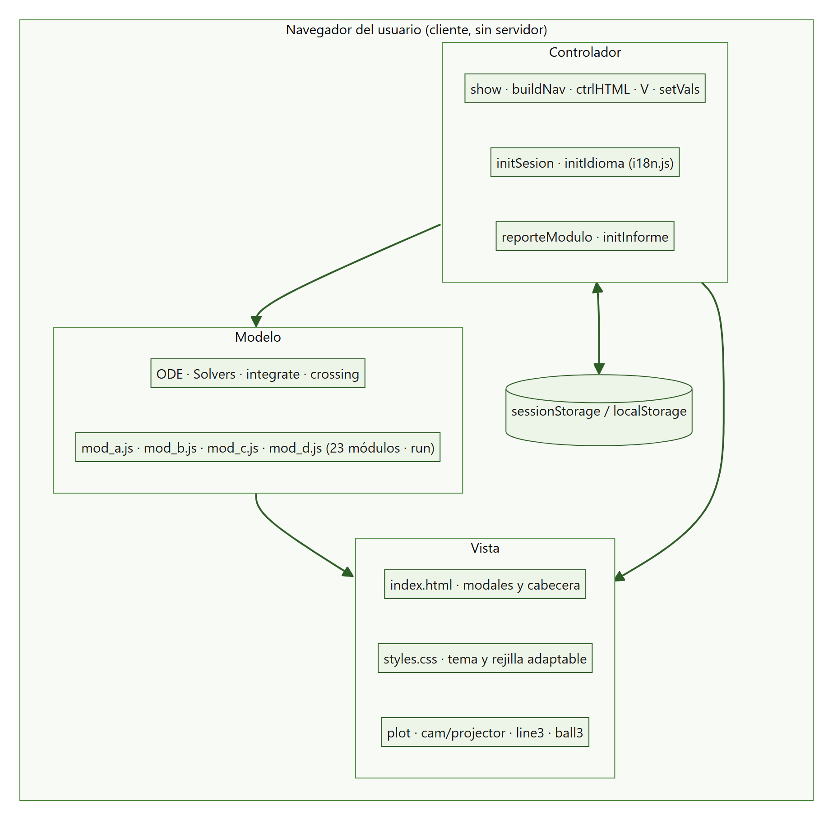
- . Vista general de la arquitectura del simulador por capas
Capa | Contenido | Archivos
Modelo | Interfaz ODE, solucionadores, integración, detección de cruces y la física propia de cada módulo. | core.js y la función run de cada módulo
Vista | Dibujo bidimensional y tridimensional, animación, tablas de resultados y hoja de estilos. | core.js, styles.css
Controlador | Navegación, generación y lectura de controles, sesión, idioma y reportes. | core.js, i18n.js, index.html
- . Capas de la arquitectura del sistema

Componentes y relaciones
El punto de articulación es el descriptor de módulo: un objeto declarativo que enumera controles y vistas, y aporta una única función imperativa, run. El núcleo no conoce ningún módulo en concreto y los módulos no conocen el funcionamiento interno del núcleo. Añadir un ejercicio consiste exclusivamente en invocar reg con un descriptor nuevo, sin tocar una sola línea del núcleo, lo que satisface el requisito RNF-008.
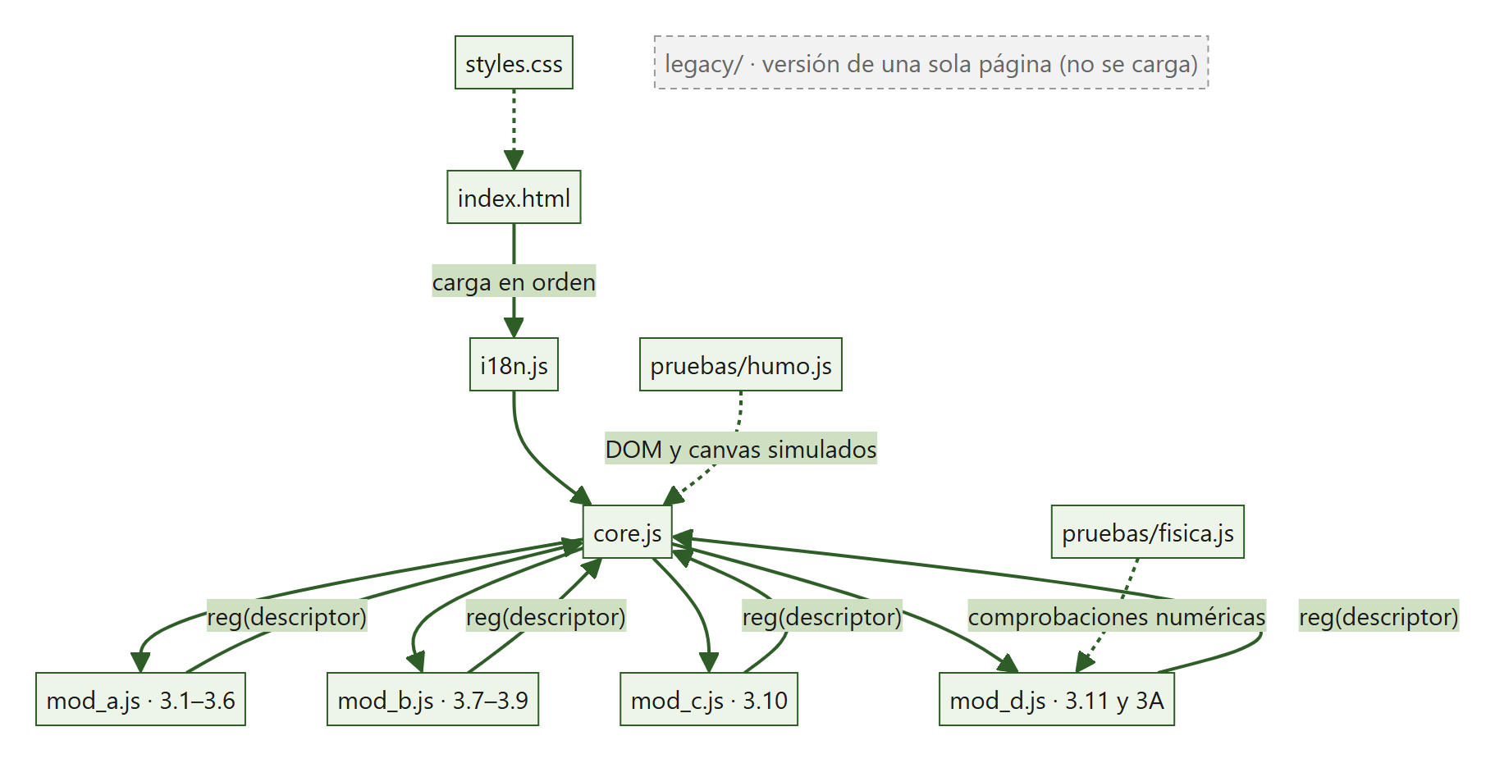
- . Diagrama de componentes: archivos, orden de carga y dependencias
Componente | Depende de | Lo usan | Relación
index.html | — | Navegador | Declara el orden de carga y los contenedores de los modales
i18n.js | — | core.js | Diccionarios I18N, I18N_DIM, I18N_ITEM y TRM
core.js | i18n.js | mod_a…mod_d | Expone reg, integrate, plot, go, V y el resto de utilidades
mod_a.js … mod_d.js | core.js | core.js (MODULES) | Registran sus descriptores con reg al cargarse
styles.css | — | index.html | Tema oscuro y rejilla adaptable
pruebas/*.js | core.js y módulos | Desarrollador | Cargan el código en un contexto simulado de Node
legacy/ | — | Nadie | Versión anterior de una sola página; se conserva como referencia y no se carga
- . Componentes del sistema y sus relaciones

Estructura del descriptor de módulo
Campo | Tipo | Significado
id | cadena | Identificador único, empleado también como fragmento de la dirección.
group | cadena | Grupo del desplegable de navegación, normalmente la sección del libro.
sec | cadena | Número de sección del libro.
tag | cadena | Etiqueta corta del ejercicio, por ejemplo P3.1.
short | cadena | Descripción breve que aparece en el desplegable.
title | cadena | Título completo que encabeza el módulo.
desc | marcado | Enunciado del ejercicio.
eq | marcado | Ecuaciones del modelo.
controls | arreglo | Descriptores de los controles de la interfaz.
buttons | arreglo | Botones de acción y de ajuste rápido.
views | arreglo | Lienzos de visualización, con título y dimensiones.
run | función | Ejecuta la simulación; recibe una bandera que indica si debe animarse.
- . Campos del descriptor de módulo

Tecnologías y patrones
Tecnología o patrón | Uso en el sistema
HTML5 · Canvas 2D | Todas las gráficas, animaciones y vistas tridimensionales, sin WebGL
JavaScript ES2020 | Motor, interfaz y módulos; scripts clásicos sin empaquetador
CSS3 (rejilla y consultas de medios) | Disposición adaptable entre 420 y 1600 px
Web Storage | sessionStorage para la sesión; localStorage para velocidad e idioma
Blob y URL.createObjectURL | Descarga de reportes e informes sin servidor
FileReader | Lectura de datos experimentales en P3.8
Modelo‑vista‑controlador | Separación entre física, dibujo y control de la interfaz
Strategy (ODESolver) | Solvers intercambiables sobre la misma ODE
Registro de módulos (reg) | Catálogo extensible sin modificar el núcleo
Testigo de cancelación (TOKEN) | Cancelación cooperativa de animaciones
Node.js | Ejecución de los bancos de pruebas fuera del navegador
Git · GitHub · GitHub Pages | Control de versiones y publicación
- . Tecnologías y patrones empleados

Despliegue e infraestructura
El sistema se despliega como una carpeta de archivos estáticos. La versión oficial se publica con GitHub Pages desde la raíz de la rama main del repositorio SocratesUnicordoba/DeltaT, y cualquier copia local de la carpeta funciona abriendo index.html. Los recursos llevan un sufijo de versión en la cadena de consulta (?v=2) para forzar la renovación de la caché al publicar una revisión.
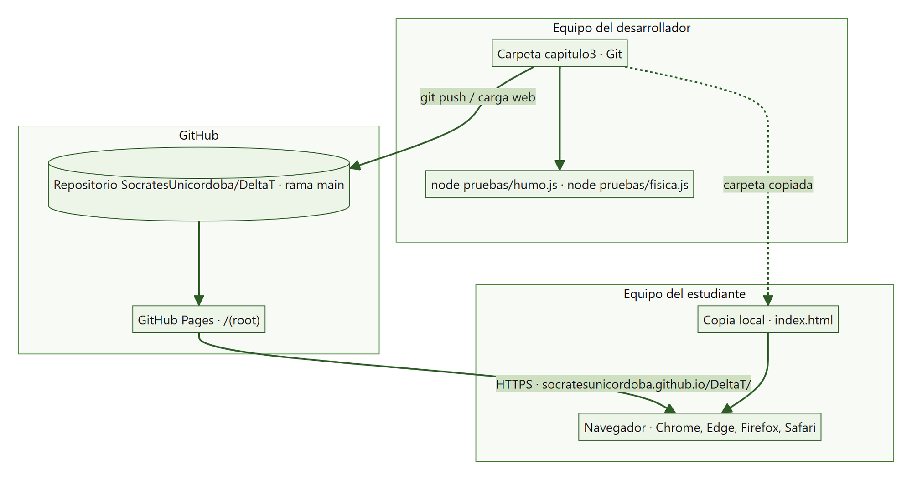
- . Diagrama de despliegue del simulador

DISEÑO DE DATOS
El sistema no emplea base de datos. Toda la información reside en memoria durante la ejecución, salvo tres valores reducidos que se conservan en el almacenamiento del navegador.

Modelo conceptual de datos
Aunque no hay base de datos, las entidades que maneja el sistema y sus relaciones pueden representarse con un modelo entidad‑relación. La sesión encabeza todos los archivos que se generan; cada módulo declara sus controles, vistas y botones; y cada vista conserva en PLOTS las series dibujadas, que el reporte vuelca.
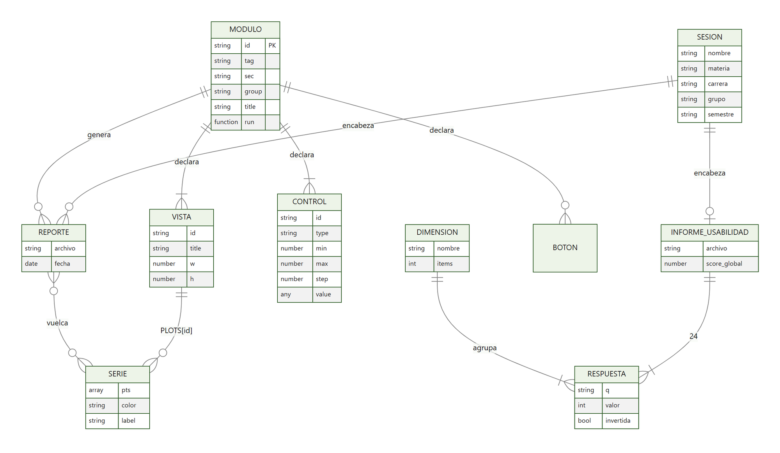
- . Modelo conceptual de datos del simulador

Modelo de almacenamiento
Clave | Almacenamiento | Contenido | Persistencia
cap3-sesion | sessionStorage | Nombre, materia, carrera, grupo y semestre del estudiante, en notación JSON. | Hasta cerrar el navegador o la pestaña
cap3-vel | localStorage | Factor de velocidad de animación. | Indefinida
cap3-lang | localStorage | Idioma de la interfaz. | Indefinida
- . Datos persistidos en el navegador

Diccionario de datos
Estructura | Forma | Uso
Estado | Arreglo de números; el último elemento es el tiempo. | Entrada y salida de los solucionadores.
Trayectoria | Arreglo de estados. | Resultado de integrate; se recorta para animar y para el reporte.
Serie | Objeto con puntos, color, etiqueta, grosor y patrón de trazos. | Unidad de dibujo que consume plot.
PLOTS | Diccionario de identificador de lienzo a arreglo de series. | Última serie dibujada en cada vista; alimenta el reporte.
MODULES | Arreglo de descriptores de módulo. | Catálogo que construye la navegación.
SESION | Objeto con los datos del estudiante. | Encabeza todos los reportes.
VISITADOS | Conjunto de etiquetas de módulo. | Registra los ejercicios recorridos durante la sesión.
- . Principales estructuras de datos en memoria
Campo de SESION | Tipo | Origen | Ejemplo
nombre | cadena | Formulario · obligatorio | Estudiante de prueba
materia | cadena | Formulario · opcional | Física Computacional
carrera | cadena | Lista de 28 pregrados o texto libre · obligatorio | Física
grupo | cadena | Formulario · opcional | 801
semestre | cadena | Calculado por semestreDe a partir de la fecha | 2026-2
- . Diccionario de datos de la sesión del estudiante

Formato de los archivos generados
El reporte de un ejercicio es un archivo de texto plano en UTF‑8 cuyo nombre sigue el patrón reporte‑etiqueta‑nombre‑AAAAMMDD.txt. Contiene, en este orden, la cabecera con la identificación, el enunciado, los parámetros, las ecuaciones, los resultados y los datos graficados. El extracto siguiente procede de un reporte real del módulo P3.1 generado durante las pruebas.
==============================================================================
Δt · DELTA T — REPORTE DE SIMULACIÓN
P3.1 · Problema 3.1 · Comparación de algoritmos de Euler
==============================================================================

Fecha y hora : 2026-10-24 11:56
Estudiante : Estudiante de prueba
Materia : Física Computacional
Carrera : Física
Grupo : 801
Semestre : 2026-2
Sección : 3.1 — 3.1 Algoritmos de Euler modificados

ENUNCIADO
------------------------------------------------------------------------------
Oscilador armónico simple F = −kx con k = m = 1 (x₀ = 1, v₀ = 0). (a) ¿Es estable el algoritmo de Euler? (b) Repite con Euler‑Cromer. (c) Calcula la energía E = v²/2 + x²/2 y la cantidad Ẽ = E + (Δt/2)·x·p.

PARÁMETROS DE LA SIMULACIÓN
------------------------------------------------------------------------------
Paso Δt : 0.1
Número de ciclos : 5
Euler : sí
Euler‑Cromer : sí
Euler‑Richardson : sí

ECUACIONES
------------------------------------------------------------------------------
dx/dt = v , dv/dt = −x
Euler: x+=v·Δt , v+=a·Δt
Euler‑Cromer: v+=a·Δt , x+=vn+1·Δt
Exacta: x(t) = cos t

RESULTADOS
------------------------------------------------------------------------------
Algoritmo |x(T) − cos T| E(T)/E₀
Euler 3.796 22.974
Euler‑Cromer 0.006 0.990
Euler‑Richardson 0.002 1.008

Euler: la energía crece en cada paso (inestable). Euler‑Cromer: E oscila pero no deriva; Ẽ = E − (Δt/2)xp se conserva a precisión de máquina (aquí varía 9.437e-16 frente a 0.050 de E).

DATOS GRAFICADOS
------------------------------------------------------------------------------

Posición x(t)
Serie: Exacta (89 de 801 puntos · 1 de cada 9)
x y
0.000000 1.000000
0.353429 0.938191
…
==============================================================================
Generado por Δt · Delta t — Simulador de movimiento de partículas
Autores: Nicolas de la Espriella Vélez Ph. D., Daniel José Salas Álvarez M. Sc., Pierre Augusto Peña salgado M. Sc.
==============================================================================
El informe de usabilidad sigue el patrón informe‑usabilidad‑nombre‑AAAAMMDD.txt y contiene la identificación, los módulos visitados durante la sesión, las veinticuatro respuestas con su valor ajustado y la tabla de resultados por dimensión.

DISEÑO DE COMPORTAMIENTO

Ciclo de vida de una simulación
El ciclo de vida de la aplicación consta de cuatro fases. En el arranque se cargan los guiones en el orden declarado, los módulos se registran, se construye la navegación, se restauran las preferencias de velocidad e idioma y se comprueba la sesión. Si no hay sesión se muestra el modal de acceso, que bloquea la interacción hasta que se suministran el nombre y el programa académico.
En la selección de módulo se cancela cualquier animación en curso incrementando el testigo, se vacía el diccionario de series, se obtiene el descriptor traducido, se genera el marcado de controles, vistas y botones, y se ejecuta la simulación por primera vez.
En la simulación se leen los valores de los controles, se integra el sistema, se construyen las series y se entrega la función de dibujo al subsistema de animación. Cualquier modificación de un control vuelve a desencadenar este ciclo completo.
En la salida, el botón de reporte recupera las series del diccionario, compone el texto y lanza la descarga; el botón de evaluación abre el cuestionario y, al enviarlo, calcula los resultados, descarga el informe y cierra el modal.
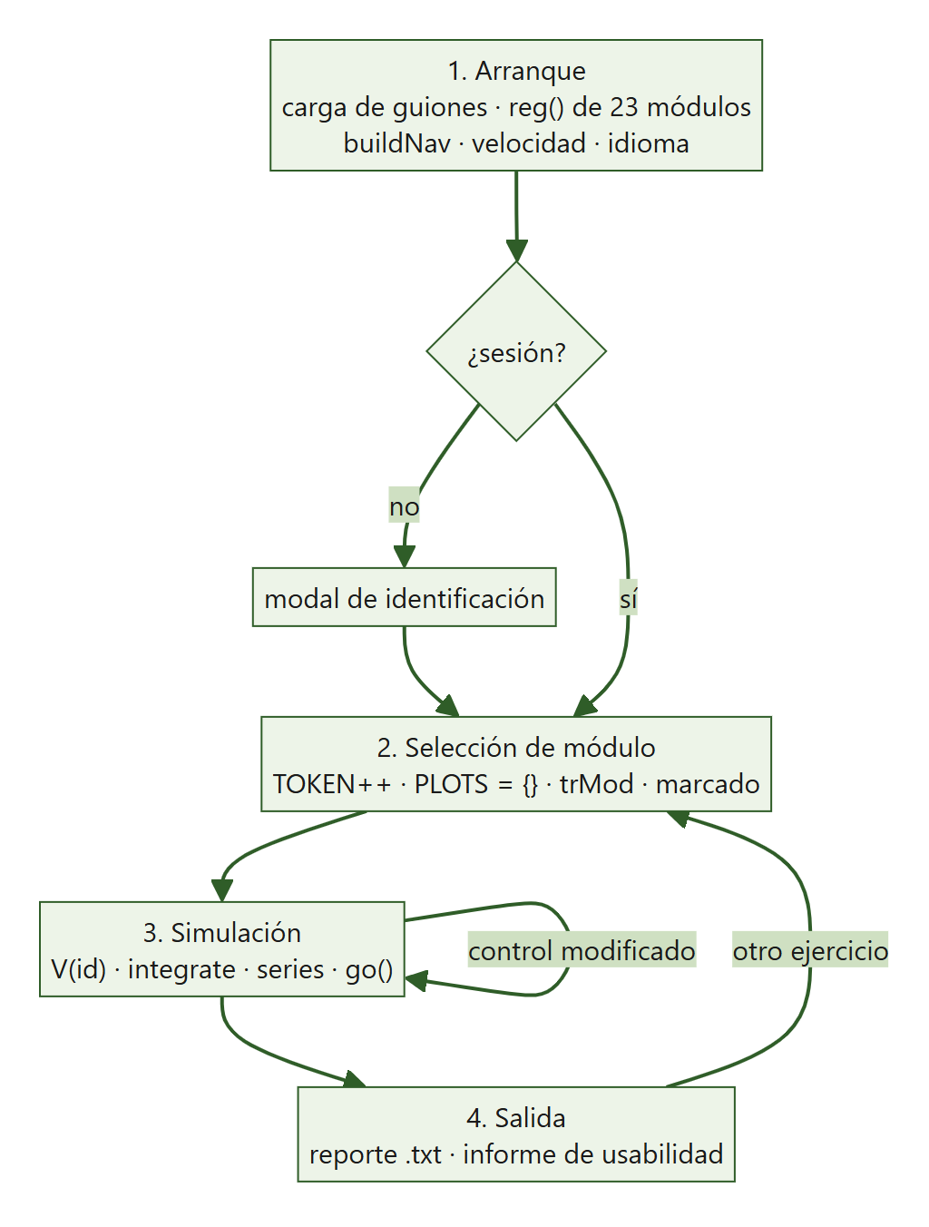
- . Ciclo de vida de una simulación

Estados del sistema
Cada módulo, una vez construido, atraviesa los estados de la figura. El estado «Cancelado» no requiere ninguna acción: la animación pendiente simplemente deja de pedir cuadros al detectar el cambio de testigo.
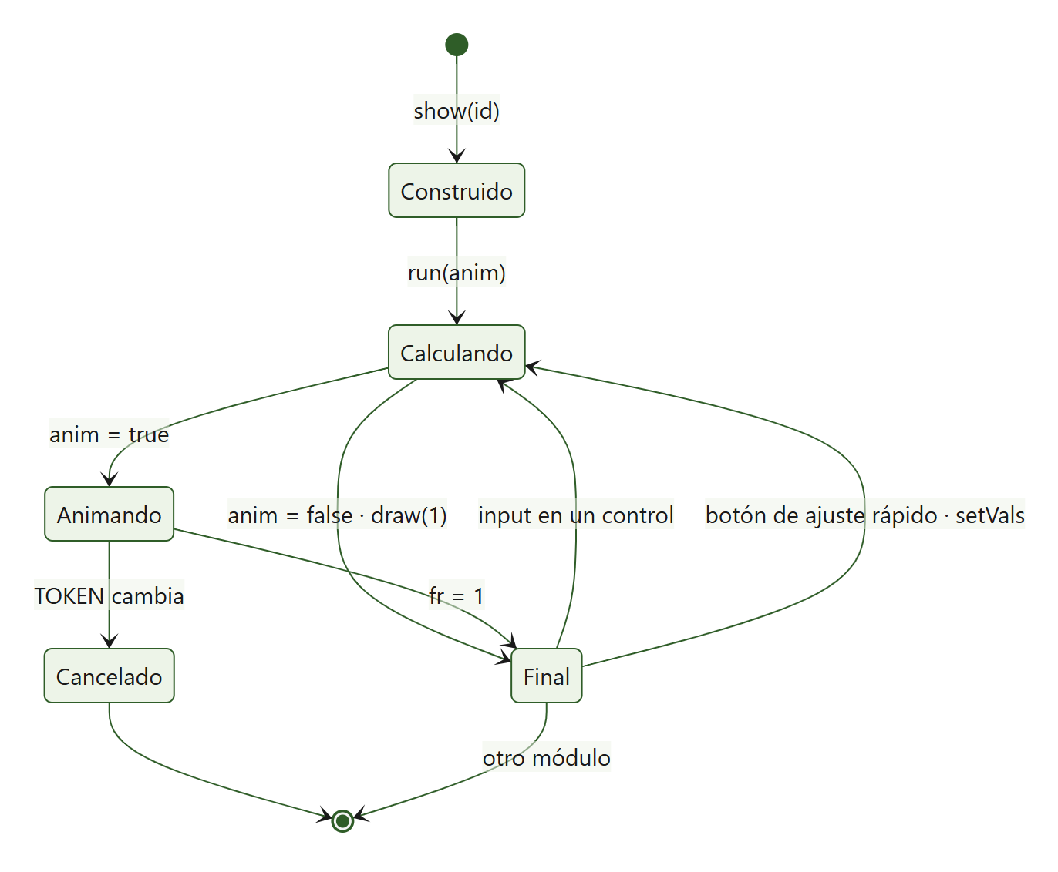
- . Diagrama de estados de un módulo
Estado | Entrada | Salida | Observable
Construido | show(id) | run(true) | Controles y lienzos vacíos durante un instante
Calculando | run(anim) | go(anim, draw) | Ninguno: el cálculo termina antes de dibujar
Animando | go con anim = true | fr = 1 o cambio de TOKEN | Evolución temporal a la velocidad elegida
Final | draw(1) | input, ajuste rápido u otro módulo | Gráficas completas y tabla de resultados
Cancelado | TOKEN cambia | — | La animación anterior se detiene sin dejar rastros
- . Estados de un módulo

IMPLEMENTACIÓN DEL SOFTWARE

Fases de implementación
Fase | Contenido | Producto
1. Prototipo | Simulador de una sola página con los primeros ejercicios del capítulo | legacy/app.js (285 líneas), conservado como referencia
2. Núcleo común | Interfaz ODE, solucionadores, integrate, crossing, plot, animación y descriptores de módulo | core.js
3. Módulos del capítulo | Secciones 3.1 a 3.11, un descriptor por ejercicio, problema o listado | mod_a.js, mod_b.js, mod_c.js, mod_d.js (§3.11)
4. Apéndice 3A | Once algoritmos, paso adaptativo, simplécticos y Richardson | mod_d.js (A3A.1–A3A.4)
5. Verificación | Bancos de humo y de física; corrección de los seis defectos documentados | pruebas/humo.js, pruebas/fisica.js
6. Funciones transversales | Sesión del estudiante, velocidad, reportes .txt, cuestionario ISO/IEC 25010 e inglés | core.js, i18n.js, index.html
7. Publicación | Repositorio en GitHub y despliegue con GitHub Pages | socratesunicordoba.github.io/DeltaT/
- . Fases de implementación

Entorno de desarrollo
Elemento | Herramienta
Lenguajes | JavaScript ES2020, HTML5, CSS3
Ejecución de pruebas | Node.js (verificado con v24.6.0)
Navegadores de verificación | Chrome 155.0.8059.86 y Edge 156.0.4314.42
Control de versiones | Git · repositorio SocratesUnicordoba/DeltaT en GitHub
Publicación | GitHub Pages desde main /(root)
Servidor local opcional | python -m http.server 8000
Sistema operativo de desarrollo | Windows 11
- . Entorno de desarrollo

Convenciones de código
Convención | Ejemplo o regla
Comentarios en español con referencia al libro | // Listado 3.10 (ResourceLoader) · ecuación (3.34)
Un descriptor por ejercicio, registrado con reg | reg({ id: 'p31', tag: 'P3.1', sec: '3.1', … run(anim) { … } })
Identificadores de módulo en minúsculas, sin puntos | p31, e32, p315, s311, a3a1
Identificadores de control con prefijo c- | c-dt → V('dt')
El tiempo es la última componente del estado | [x, v, t] con rate = [v, a, 1]
Accesos al almacenamiento siempre protegidos | try { localStorage.setItem(…) } catch (e) { /* sin almacenamiento */ }
Sufijo de versión en los recursos | core.js?v=2
Sin mutar descriptores compartidos | botones del módulo .concat([reporte])
- . Convenciones de código

PRUEBAS DEL SOFTWARE

Plan de pruebas
El plan detallado se presentó en el capítulo de plan de pruebas. En síntesis: los bancos de humo y de física se ejecutan antes de cada publicación; el banco de navegador se ejecuta cuando cambian la interfaz, la sesión, el idioma o los reportes; y la compatibilidad se revisa en cada navegador nuevo que se incorpore a la matriz. Un cambio solo se publica si los tres bancos se superan.

Matriz de casos de prueba
ID | Tipo | Requisito | Caso de prueba | Estado
CP-01 | Integración | RF-001 | El modal de identificación aparece en la primera visita | Superada
CP-02 | Integración | RF-002 | El envío sin nombre se rechaza e indica el campo | Superada
CP-03 | Integración | RF-002 | Con «Otro programa» vacío se rechaza el envío | Superada
CP-04 | Unitaria | RF-003 | semestreDe asigna 1 de enero a junio y 2 de julio a diciembre | Superada
CP-05 | Integración | RF-001, RF-004 | Con datos válidos se entra y la sesión queda en sessionStorage, no en localStorage | Superada
CP-06 | Integración | RF-004 | Al recargar la pestaña la sesión se conserva | Superada
CP-07 | Integración | RF-005 | El desplegable lista los 23 módulos agrupados por sección | Superada
CP-08 | Integración | RF-005 | Elegir un módulo en el desplegable lo carga | Superada
CP-09 | Integración | RF-006 | Cambiar el fragmento de la dirección conmuta de módulo | Superada
CP-10 | Integración | RF-006 | Abrir la dirección con #p318 carga ese módulo | Superada
CP-11 | Integración | RF-007, RF-012 | Mover un deslizante recalcula y cambia los resultados | Superada
CP-12 | Integración | RF-007 | Los botones de ajuste rápido de P3.10 ejecutan sin errores | Superada
CP-13 | Integración | RF-009 | El control de velocidad cambia SPEED y lo recuerda | Superada
CP-14 | Integración | RF-011 | Arrastrar sobre una vista 3D gira la cámara y la rueda acerca | Superada
CP-15 | Unitaria | RF-013 | El lector de datos de P3.8 acepta dos columnas e ignora comentarios y basura | Superada
CP-16 | Integración | RF-014 | Cambiar a inglés traduce la interfaz y el módulo y se recuerda | Superada
CP-17 | Integración | RF-014 | Los 23 módulos tienen traducción al inglés | Superada
CP-18 | Integración | RF-015 | El reporte de P3.1 contiene identificación, parámetros, ecuaciones, resultados y datos | Superada
CP-19 | Integración | RF-016 | El cuestionario presenta 24 ítems con escala de 1 a 5 | Superada
CP-20 | Integración | RF-016 | Enviar el cuestionario incompleto señala los ítems sin responder | Superada
CP-21 | Unitaria | RF-017 | calcularUsabilidad invierte Q3, Q6, Q9 y Q14 (todo en 5 ⇒ esos ítems valen 1) | Superada
CP-22 | Unitaria | RF-017 | Escala de niveles: 70 % ⇒ Alto, 69.9 % ⇒ Moderado, 49.9 % ⇒ Bajo | Superada
CP-23 | Integración | RF-018 | Con todas las respuestas, el informe se descarga y el modal se cierra | Superada
CP-24 | Sistema | RNF-006 | Sin desplazamiento horizontal a 420 px en los 23 módulos | Superada
CP-25 | Sistema | RNF-006 | Sin desplazamiento horizontal a 1600 px en los 23 módulos | Superada
CP-26 | Sistema | RNF-007 | Todos los controles de formulario tienen rótulo asociado | Superada
CP-27 | Sistema | RNF-001 | Ningún módulo tarda más de 1 s en recalcularse (mediana de 3) | Superada
CP-28 | Sistema | RNF-003 | Funciona sin almacenamiento disponible (accesos protegidos) | Superada
- . Matriz de casos de prueba de navegador

Resultados y reporte
Los 28 casos de navegador se superaron en Chrome 155.0.8059.86 sin un solo error de consola. Los 38 casos numéricos y los 23 de humo se superaron en Node. En total se ejecutaron 89 casos con un 100 % de éxito. Quedan pendientes la verificación en Firefox y Safari y la evaluación de usabilidad con estudiantes.

CALIDAD DEL SOFTWARE

Robustez
Todos los accesos al almacenamiento del navegador están protegidos, de modo que el simulador funciona en ventanas privadas y con el almacenamiento deshabilitado. La función integrate incorpora un tope de pasos que impide que una divergencia numérica bloquee la interfaz. Los módulos que detectan divergencia interrumpen la integración y lo comunican. El formulario de acceso valida los campos obligatorios antes de permitir el paso.

Extendibilidad
Añadir un ejercicio requiere únicamente invocar reg con un descriptor nuevo. Añadir un idioma requiere añadir una entrada al diccionario de interfaz y las traducciones de los módulos. Añadir un algoritmo de integración de uso general requiere añadir una entrada al objeto Solvers. En ninguno de los tres casos se modifica código existente.

Desempeño
Se cumple el requisito RNF-001: el módulo más costoso tarda 118 ms en Chrome 155.0.8059.86, frente al segundo permitido (caso CP-27). La separación entre cálculo y dibujo, junto con el adelgazamiento de las series, mantiene constante el coste por cuadro.

Integridad
La traducción de un módulo se realiza sobre una copia del descriptor que conserva intactos identificadores y funciones, por lo que cambiar de idioma no puede alterar el comportamiento. El botón de reporte se añade por concatenación y no mutando el arreglo de botones del módulo, de modo que mostrar un módulo repetidas veces no acumula botones.

Portabilidad
No hay bibliotecas de terceros, proceso de compilación ni requisitos de servidor. La aplicación se ejecuta abriendo el archivo index.html o sirviendo la carpeta con cualquier servidor estático, y se ha verificado en dos navegadores sobre Windows 11.

Compatibilidad
Los veintitrés módulos cargan sin errores en Chrome 155.0.8059.86 y Edge 156.0.4314.42, y la interfaz no presenta desplazamiento horizontal ni a 420 ni a 1600 píxeles de ancho. La verificación en Firefox y Safari está pendiente.

Mantenibilidad
El código está comentado en español, con las referencias a las ecuaciones y secciones del libro allí donde la implementación reproduce una fórmula concreta. Las decisiones que no resultan evidentes —el signo del hamiltoniano sombra, la elección de la métrica de error, la cota inferior de la fracción de animación— están justificadas en comentarios junto al código al que afectan.

Documentación e impacto
El sistema se acompaña de este documento, del archivo README del repositorio, de la guía de pruebas pruebas/LEEME.md y de los comentarios del código. El impacto se describe en el capítulo de documentación e impacto.

Tipología
Atributo | Clasificación
Tipo de software | Software educativo de simulación científica
Dominio | Física computacional · mecánica clásica · métodos numéricos
Arquitectura | Aplicación web estática de página única, ejecutada en el cliente
Licencia y distribución | Repositorio público en GitHub, publicado con GitHub Pages
Usuarios | Estudiantes y docentes de física computacional de la Universidad de Córdoba
Idiomas | Español e inglés
- . Tipología del software

Checklist de cumplimiento y ponderación
Criterio | Peso (%) | Estado | Puntos
Los veintitrés módulos se ejecutan sin excepción | 15 | Cumplido | 15
Las treinta y ocho comprobaciones numéricas se superan | 15 | Cumplido | 15
Ausencia de dependencias externas | 10 | Cumplido | 10
Interfaz completa en español e inglés | 10 | Cumplido | 10
Reporte en texto plano por ejercicio | 10 | Cumplido | 10
Instrumento de usabilidad integrado en el software | 10 | Cumplido | 10
Aplicación del instrumento de usabilidad a la muestra | 10 | Pendiente | 0
Sin desplazamiento horizontal entre 420 y 1600 px | 10 | Cumplido | 10
Funcionamiento sin almacenamiento disponible | 10 | Cumplido | 10
Total | 100 |  | 90
- . Lista de verificación de calidad con ponderación
La puntuación ponderada es de 90 sobre 100. Los puntos que faltan corresponden a la aplicación del instrumento de usabilidad, pendiente de realizarse con estudiantes.

PORTABILIDAD Y COMPATIBILIDAD

Portabilidad
El sistema se distribuye como una carpeta de archivos estáticos. Se ha verificado su funcionamiento al abrirlo directamente desde el sistema de archivos, al servirlo mediante un servidor estático local y al publicarlo en GitHub Pages. Los recursos se referencian con rutas relativas y llevan un sufijo de versión en la cadena de consulta, que permite forzar la actualización de la caché del navegador cuando se publica una revisión: la caché de GitHub Pages conserva los recursos durante diez minutos, de modo que sin ese sufijo una corrección reciente puede no verse de inmediato.

Compatibilidad de navegadores
Navegador | Versión mínima declarada | Versión verificada | Estado
Google Chrome | 90 | 155.0.8059.86 | Verificado
Microsoft Edge | 90 | 156.0.4314.42 | Verificado
Mozilla Firefox | 88 | — | No verificado
Apple Safari | 14 | — | No verificado
- . Compatibilidad de navegadores

SEGURIDAD E INTEGRIDAD
El sistema no transmite información a ningún servidor. Los datos que el estudiante introduce en el formulario de acceso permanecen en el almacenamiento de sesión de su propio navegador y se borran al cerrarlo. Los reportes se generan en el cliente y se descargan localmente. No hay autenticación porque no hay recurso que proteger: el formulario de acceso rotula los reportes, no restringe el acceso a nada.
El único punto de entrada de datos externos es la carga de un archivo de texto en el módulo P3.8. El contenido se interpreta como pares de números y cualquier línea que no se ajuste a ese formato se descarta, de modo que un archivo arbitrario no puede alterar el comportamiento del programa.
Riesgo | Control | Verificación
Exposición de datos personales | La sesión vive en sessionStorage y se borra al cerrar el navegador; nada se envía a un servidor | CP-05 y CP-06
Archivo de datos malformado en P3.8 | parseDatos descarta las líneas no numéricas y exige al menos cinco pares | CP-15
Almacenamiento bloqueado | Todos los accesos a Web Storage están protegidos con try/catch | CP-28
Bloqueo del navegador por divergencia | Tope de 2·10⁶ pasos en integrate | Prueba de carga
Alteración de la lógica al traducir | trMod trabaja sobre una copia del descriptor | CP-16 y CP-17
Suplantación de identidad en los reportes | No se controla: el formulario rotula, no autentica | Restricción R-02
- . Riesgos de seguridad e integridad y sus controles

MANTENIBILIDAD
El sistema se mantiene mediante los dos bancos de pruebas descritos en el capítulo 9, que se ejecutan con Node sin necesidad de navegador y cubren, respectivamente, la integridad estructural de los veintitrés módulos y la corrección física de los resultados. Cualquier modificación debe superar ambos antes de publicarse.
A los dos bancos de Node se suma ahora el banco de navegador descrito en el plan de pruebas, que cubre la interfaz, la sesión, el idioma y los archivos generados.
La separación entre núcleo y módulos acota el alcance de cualquier cambio: una corrección en un ejercicio no puede afectar a los demás, y una mejora del núcleo beneficia a todos simultáneamente.
Archivo | Líneas | Líneas de comentario | Funciones (aprox.)
index.html | 110 | 0 | 0
styles.css | 209 | 16 | 0
i18n.js | 408 | 13 | 11
core.js | 676 | 45 | 158
mod_a.js | 532 | 22 | 88
mod_b.js | 430 | 16 | 69
mod_c.js | 238 | 7 | 47
mod_d.js | 641 | 54 | 121
pruebas/humo.js | 90 | 2 | 24
pruebas/fisica.js | 166 | 4 | 42
- . Métricas de mantenibilidad por archivo
El recuento de funciones incluye declaraciones y funciones flecha; el de comentarios, las líneas que comienzan por un marcador de comentario. index.html y styles.css no contienen lógica.

USABILIDAD DEL SOFTWARE (ISO/IEC 25010:2011)
Sección pendiente. Los apartados de metodología y aplicación están definidos. Los resultados se completarán cuando se aplique el instrumento a una muestra de estudiantes del curso.

Metodología
La evaluación de la usabilidad sigue el modelo de calidad del producto de la norma ISO/IEC 25010:2011. Se aplica un cuestionario de veinticuatro ítems valorados en una escala Likert de cinco puntos, donde uno significa total desacuerdo y cinco total acuerdo. Los ítems se reparten en siete dimensiones.
Cuatro ítems —el tercero, el sexto, el noveno y el decimocuarto— están redactados en sentido negativo. Su puntuación se invierte antes de promediar, mediante la transformación seis menos el valor marcado, de modo que en todos los casos una puntuación alta indique mejor usabilidad. Esta alternancia de polaridad es una precaución metodológica frente al sesgo de aquiescencia, la tendencia del encuestado a mostrarse de acuerdo con todo.
La puntuación de cada dimensión se obtiene promediando sus ítems y transformando la media a porcentaje:
Score (%) = (Media − 1) / 4 × 100
El nivel cualitativo se asigna según la escala siguiente.
Nivel | Rango de puntuación | Interpretación
Alto | ≥ 70 % | La dimensión satisface las expectativas de los usuarios.
Moderado | 50 % – 69 % | La dimensión es aceptable pero admite mejora.
Bajo | < 50 % | La dimensión requiere intervención.
- . Escala de interpretación de las puntuaciones de usabilidad
Dimensión | Qué mide
Reconocimiento de la adecuación | En qué medida el usuario reconoce si el software sirve para lo que necesita.
Capacidad de aprendizaje | Esfuerzo necesario para aprender a utilizarlo.
Operabilidad | Facilidad de manejo y de control.
Protección frente a errores del usuario | Prevención de errores y facilidad de recuperación.
Estética de la interfaz | Agrado visual y claridad de la presentación.
Accesibilidad | Posibilidad de uso por personas con distintas características y capacidades.
Satisfacción | Grado de conformidad del usuario con la experiencia de uso.
- . Dimensiones del instrumento de usabilidad

Aplicación del instrumento en el simulador
El cuestionario está integrado en el propio software. El botón «Evaluación Simulador», situado en la esquina superior derecha bajo el selector de idioma, abre un modal con los veinticuatro ítems. Al enviarlo, el sistema invierte los ítems negativos, calcula las medias por dimensión, aplica la fórmula de puntuación, asigna los niveles y genera un archivo de texto plano con la identificación del estudiante, las respuestas individuales y los resultados agregados. El modal se cierra tras la descarga.
El instrumento se presenta en el idioma activo de la interfaz, con los veinticuatro ítems y los nombres de las siete dimensiones traducidos.

- . Cuestionario de usabilidad integrado en el simulador

Resultados globales
Pendiente. Se completará con el tamaño de la muestra, la media global, la desviación típica y el nivel global alcanzado.

Estadísticos descriptivos por ítem
Pendiente. Se completará con la media, la desviación típica y la distribución de frecuencias de cada uno de los veinticuatro ítems.

Distribución porcentual de respuestas
Pendiente. Se completará con el reparto porcentual de las cinco opciones de la escala para cada dimensión.

Análisis por dimensión ISO/IEC 25010
Pendiente. Se completará con el análisis individual de las siete dimensiones.

Conclusiones de la evaluación de usabilidad
Pendiente de los resultados.

DOCUMENTACIÓN E IMPACTO

Inventario de documentación
Documento | Ubicación | Contenido
Documentación técnica (este documento) | capitulo3/DeltaT_manfield.docx | Análisis, diseño, implementación, pruebas, calidad y manual de usuario
README | Raíz del repositorio | Puesta en marcha, módulos incluidos, estructura de archivos y pruebas
Guía de pruebas | pruebas/LEEME.md | Ejecución e interpretación de los bancos de humo y de física
Nota de la versión anterior | legacy/LEEME.txt | Motivo por el que se conserva la versión de una sola página
Comentarios del código | core.js, mod_*.js, i18n.js | Justificación de las decisiones y referencias a las ecuaciones del libro
Reportes de los estudiantes | Generados en el navegador | Evidencia de cada simulación: parámetros, resultados y datos
- . Inventario de documentación

Impacto del software
El impacto previsto es la reducción del tiempo que el estudiante dedica a la infraestructura de programación, que queda disponible para el análisis físico, y la posibilidad de que el docente ilustre en clase, en tiempo real, el comportamiento comparado de los algoritmos de integración. La generación automática de reportes añade trazabilidad al trabajo entregado.
El software está publicado y es accesible en https://socratesunicordoba.github.io/DeltaT/.

TRAZABILIDAD (RF → CASOS DE PRUEBA)
La tabla relaciona cada requisito funcional con el medio por el que se verifica y con los casos de prueba de navegador que lo cubren.
ID | Requisito | Verificación | Casos
RF-001 | Identificación del estudiante | Integración: el modal aparece en la primera visita. | CP-01, CP-05
RF-002 | Validación de la identificación | Integración: el envío sin nombre o sin programa es rechazado. | CP-02, CP-03
RF-003 | Cálculo automático del semestre | Comprobación de semestreDe sobre fechas de ambos semestres. | CP-04
RF-004 | Cierre de sesión al cerrar el navegador | Integración: la recarga conserva la sesión, una ventana nueva no. | CP-05, CP-06
RF-005 | Navegación entre módulos | Humo: los veintitrés módulos se construyen y ejecutan. | CP-07, CP-08
RF-006 | Enlace directo a un módulo | Integración sobre el fragmento de la dirección y el botón de retroceso. | CP-09, CP-10
RF-007 | Configuración de parámetros | Humo: se accionan todos los botones de ajuste de cada módulo. | CP-11, CP-12
RF-008 | Ejecución de la simulación | Humo y banco de validación científica. | Humo · física
RF-009 | Animación regulable | Integración sobre el control de velocidad. | CP-13
RF-010 | Visualización bidimensional | Humo con lienzo simulado; inspección visual. | Humo
RF-011 | Visualización tridimensional | Inspección visual de L3.11, P3.15–16, P3.17 y P3.18. | CP-14
RF-012 | Presentación de resultados numéricos | Banco de validación científica: treinta y ocho comprobaciones. | CP-11 · Física (38)
RF-013 | Carga de datos experimentales | Integración sobre P3.8 con un archivo de prueba. | CP-15
RF-014 | Selección de idioma | Comprobación de cobertura del diccionario TRM frente al catálogo de módulos. | CP-16, CP-17
RF-015 | Reporte por ejercicio | Integración: descarga y comprobación del contenido del archivo. | CP-18
RF-016 | Cuestionario de usabilidad | Integración: los veinticuatro ítems se presentan. | CP-19, CP-20
RF-017 | Cálculo de la usabilidad | Comprobación de calcularUsabilidad, con atención a los cuatro ítems invertidos. | CP-21, CP-22
RF-018 | Exportación del informe de usabilidad | Integración: descarga del informe y cierre del modal. | CP-23
- . Trazabilidad de los requisitos funcionales

CONCLUSIONES Y RECOMENDACIONES

Conclusiones
- Se implementó la totalidad de los ejercicios, problemas, listados y algoritmos del capítulo 3 y del apéndice 3A, en veintitrés módulos interactivos que se ejecutan sin excepción.
- La verificación numérica, con 38 comprobaciones que se superan en su totalidad, confirma que los resultados del simulador concuerdan con las soluciones analíticas y con las propiedades teóricas que el libro atribuye a cada algoritmo.
- Las 28 pruebas de integración y de sistema en un navegador real confirman los dieciocho requisitos funcionales y seis de los ocho no funcionales, sin errores de consola.
- El proceso de verificación permitió localizar dos errores de fondo que no eran evidentes: el signo de la cantidad conservada por Euler‑Cromer, que depende del orden de actualización, y una métrica de error que atribuía a todos los algoritmos un orden de convergencia superior al real.
- La arquitectura basada en descriptores de módulo cumple su objetivo: los veintitrés ejercicios comparten un núcleo que ninguno de ellos necesita modificar.
- El sistema está publicado y es accesible sin instalación desde cualquier navegador.

Recomendaciones
- Aplicar el instrumento de usabilidad a una muestra de estudiantes del curso y completar con sus resultados las dos secciones de usabilidad.
- Traducir al inglés los textos de resultados que se generan en tiempo de ejecución, que actualmente permanecen en español aunque la interfaz esté en inglés.
- Extender el simulador a los capítulos siguientes del libro, continuando la línea ya iniciada con el capítulo 4.
- Evaluar la conveniencia de exportar los reportes también en un formato tabular, que facilite el tratamiento posterior de los datos por parte del estudiante.
- Verificar el simulador en Firefox y Safari y añadir ambos navegadores a la matriz de compatibilidad.
- Incorporar el banco de pruebas de navegador al repositorio, junto a humo.js y fisica.js, para que se ejecute antes de cada publicación.

ANEXO 1. MANUAL DEL USUARIO

1. Introducción
Δt · Delta t es un simulador de movimiento de partículas que reproduce los ejercicios del capítulo 3 del libro de Gould, Tobochnik y Christian. Funciona en cualquier navegador y no requiere instalación.

1.1 Capacidades del sistema
- Veintitrés módulos con los ejercicios, problemas y listados del capítulo 3 y los algoritmos del apéndice 3A.
- Animaciones a velocidad regulable y gráficas que se actualizan al mover cada control.
- Vistas tridimensionales que se giran arrastrando y se acercan con la rueda del ratón.
- Interfaz completa en español y en inglés.
- Reporte .txt de cada ejercicio y cuestionario de usabilidad con informe descargable.

1.2 Requisitos del sistema
Un navegador actualizado (Chrome, Edge, Firefox o Safari) y una pantalla de al menos 420 píxeles de ancho. Se puede usar la versión publicada en https://socratesunicordoba.github.io/DeltaT/ o abrir el archivo index.html de una copia local; no hace falta instalar nada.

2. Acceso al sistema · Identificación del estudiante
Al abrir el simulador aparece un formulario que solicita el nombre del estudiante, el nombre de la materia, el programa académico, el grupo y el semestre. El programa académico se elige de una lista que recoge los pregrados de la Universidad de Córdoba, con Física seleccionada por omisión. El semestre se calcula a partir de la fecha del sistema y no se introduce a mano. El nombre y el programa son obligatorios.

2.1 Pasos para identificarse
- Escriba su nombre y apellido en «Nombre del estudiante». Es obligatorio.
- Escriba el nombre de la materia, por ejemplo «Física Computacional».
- Elija su programa en «Carrera». Si no aparece, elija la última opción y escriba el nombre del programa.
- Escriba su grupo. El semestre se calcula solo a partir de la fecha.
- Pulse «Entrar».

- . Formulario de identificación del estudiante
Los datos quedan visibles en la esquina superior izquierda, junto a un botón «Cambiar» que vuelve a abrir el formulario. La sesión se borra al cerrar el navegador.

- . Datos del estudiante en la cabecera, con el botón «Cambiar»

3. Descripción de la interfaz principal
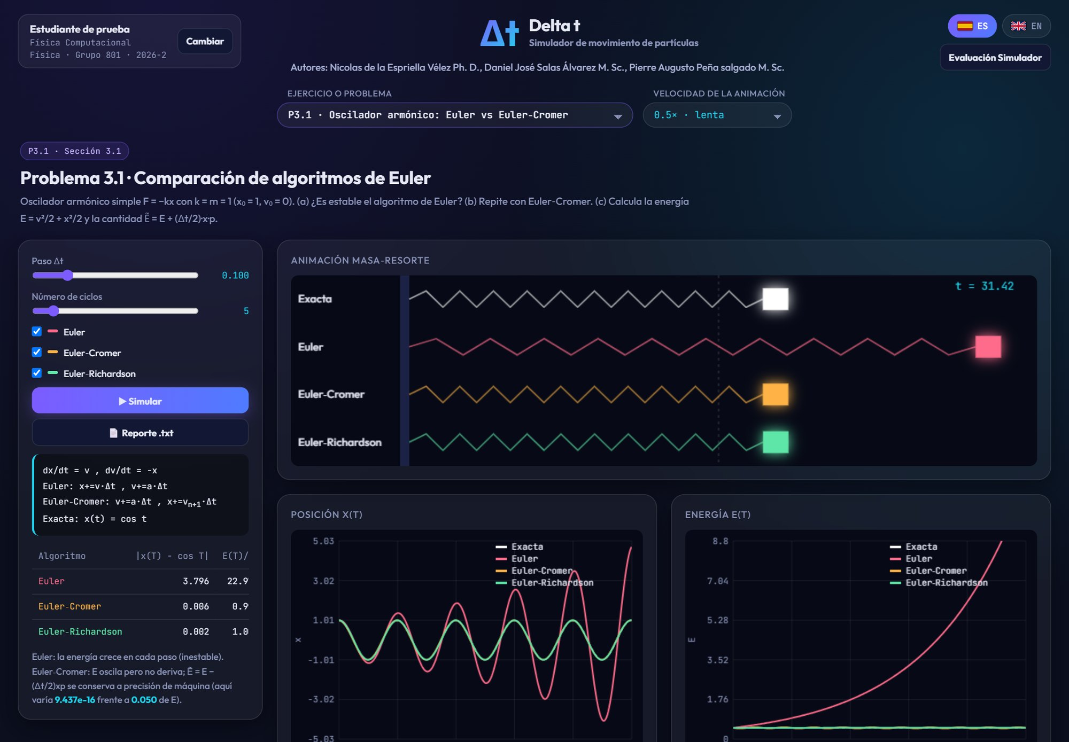
- . Interfaz principal del simulador con el módulo P3.1 abierto
Zona | Contenido
Esquina superior izquierda | Datos del estudiante y botón para corregirlos.
Esquina superior derecha | Selector de idioma mediante botones de radio con bandera y, bajo él, el botón «Evaluación Simulador».
Desplegable de navegación | Lista de los veintitrés módulos agrupados por sección del libro.
Panel de controles | Deslizantes, casillas y listas propios del módulo activo, más los botones de acción.
Área de vistas | Uno o varios lienzos con las gráficas y animaciones del módulo.
Panel de resultados | Tabla de magnitudes calculadas y comentario interpretativo.
- . Zonas de la interfaz principal

- . Cabecera: sesión, marca, autores, selector de ejercicio, velocidad, idioma y evaluación

4. Panel de parámetros de simulación
El panel de la izquierda reúne los controles del módulo activo. Los deslizantes muestran su valor a la derecha; las casillas activan o desactivan curvas o algoritmos; las listas eligen entre modelos. Cada cambio vuelve a calcular la simulación y redibuja las gráficas al instante. Bajo los controles aparecen las ecuaciones del modelo y la tabla de resultados.
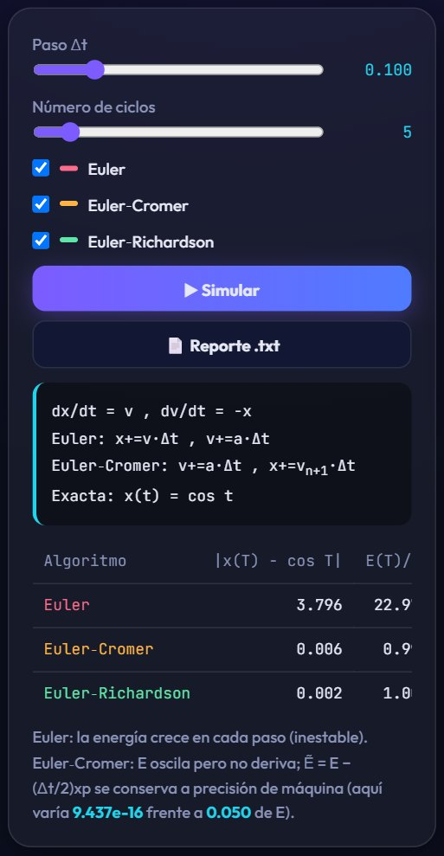
- . Panel de parámetros del módulo P3.1: paso Δt, número de ciclos y algoritmos a comparar

4.1 Botones de acción
Botón | Función
▶ Simular · 🚀 Lanzar · ▶ Comparar | Vuelven a calcular y animan la evolución desde el principio (el rótulo depende del módulo)
Botones de ajuste rápido | Fijan los valores de un caso concreto del enunciado; por ejemplo, «🎯 θ óptimo», «(a)», «(b)» y «(c)» en P3.10
▶ Iniciar / Reiniciar · ⏸ Pausa | En L3.11 y P3.18, arrancan o detienen la animación continua
📂 Cargar datos · ↺ Tabla 3.1 | En P3.8, sustituyen la tabla 3.1 del libro por un archivo propio de dos columnas, o la restauran
Todos · Solo simplécticos · Solo Runge–Kutta | En A3A.1, seleccionan de una vez el grupo de algoritmos que se compara
📄 Reporte .txt | Descarga el reporte del ejercicio en curso
- . Botones del panel de parámetros

5. Panel de control de simulación

5.1 Selección del ejercicio
El desplegable «Ejercicio o problema» lista los veintitrés módulos agrupados por sección del libro. También puede abrir un módulo directamente añadiendo su identificador a la dirección, por ejemplo …/DeltaT/#p310.

5.2 Velocidad de la animación
El control «Velocidad de la animación» ofrece cinco valores: 2× rápida, 1× normal, 0.5× lenta (por omisión), 0.25× muy lenta y 0.1× cámara lenta. La elección se aplica a todos los módulos y se recuerda para la próxima visita.
- . Selector de ejercicio y control de velocidad

5.3 Pasos para usar un módulo
- Elija el ejercicio en el desplegable. El módulo se carga y se simula con los valores que plantea el libro.
- Modifique los parámetros con los deslizantes. Cada cambio vuelve a ejecutar la simulación.
- Utilice los botones de ajuste rápido para reproducir los casos concretos que enuncia el problema.
- Regule la velocidad de la animación con el control de velocidad, entre 0,1× y 2×.
- En las vistas tridimensionales, arrastre con el ratón para girar la escena y use la rueda para acercar.

6. Vistas y gráficas
Cada módulo presenta una o varias vistas. Las bidimensionales tienen ejes rotulados, rejilla y leyenda; las animaciones muestran el reloj de la simulación en la esquina superior derecha.
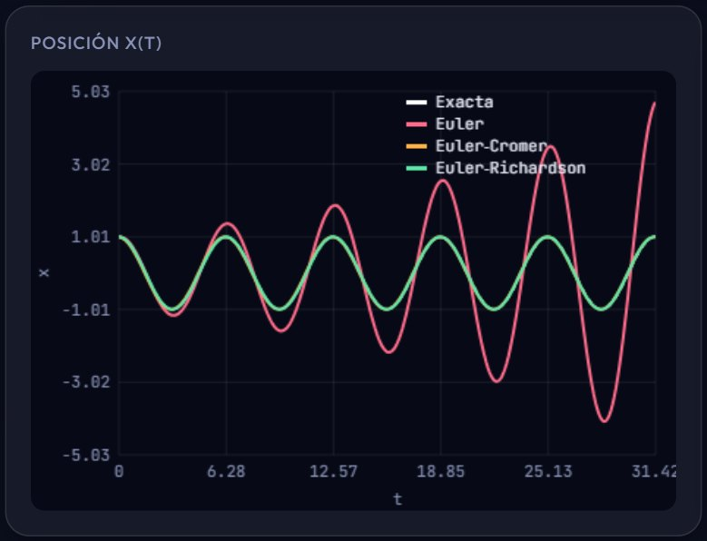
- . Vista bidimensional: posición x(t) del oscilador con tres algoritmos (P3.1)

6.1 Vistas tridimensionales
En L3.11, P3.15–16, P3.17 y P3.18 la escena es tridimensional. Arrastre con el ratón para girarla y use la rueda para acercarla o alejarla.
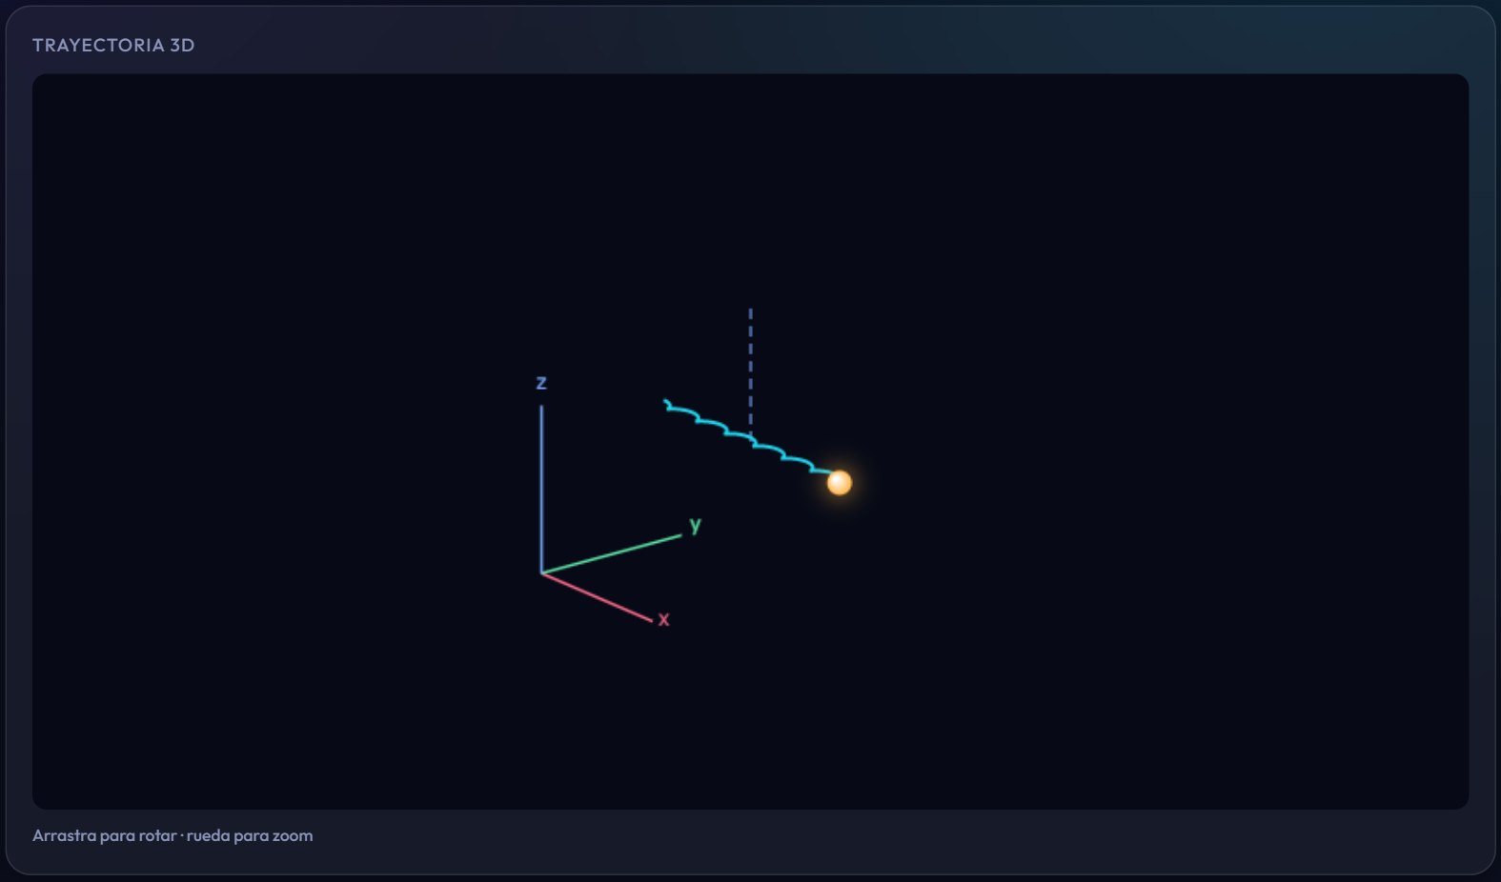
- . Vista tridimensional rotable: carga en campos eléctrico y magnético (P3.17)

7. Idioma de la interfaz
Los botones ES y EN de la esquina superior derecha cambian toda la interfaz, incluidos los enunciados, los controles, las vistas y el cuestionario. La elección se recuerda.
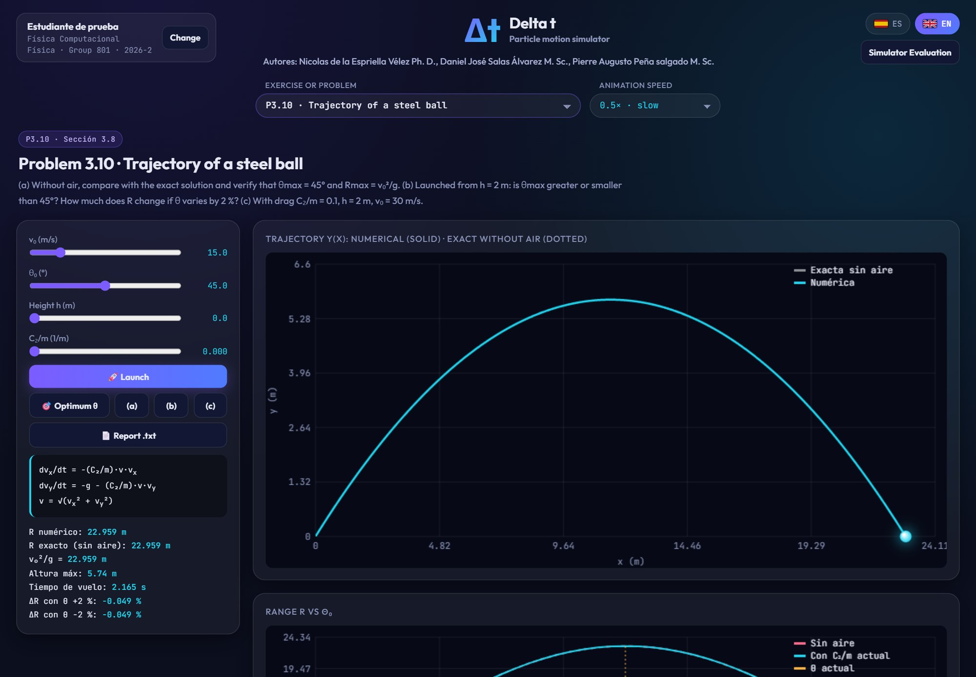
- . La interfaz en inglés

8. Reportes
El botón de reporte, presente en todos los módulos, descarga un archivo de texto con la identificación del estudiante, la fecha, el enunciado, las ecuaciones, los valores de todos los controles, los resultados numéricos y los datos de las curvas dibujadas, reducidos a cien puntos por serie.
El archivo se llama reporte‑etiqueta‑nombre‑fecha.txt, por ejemplo reporte-p3-10-estudiante-de-prueba-20261024.txt, y puede abrirse con cualquier editor de texto. Extracto de un reporte de P3.10:
==============================================================================
Δt · DELTA T — REPORTE DE SIMULACIÓN
P3.10 · Problema 3.10 · Trayectoria de una bola de acero
==============================================================================
…
RESULTADOS
------------------------------------------------------------------------------
R numérico: 22.959 m
R exacto (sin aire): 22.959 m
v₀²/g = 22.959 m
Altura máx: 5.74 m
Tiempo de vuelo: 2.165 s
ΔR con θ +2 %: -0.049 %
ΔR con θ −2 %: -0.049 %

DATOS GRAFICADOS
------------------------------------------------------------------------------

9. Evaluación de la usabilidad
El botón «Evaluación Simulador» abre un cuestionario de veinticuatro afirmaciones que se valoran de uno a cinco. Al enviarlo se descarga un informe con las respuestas y las puntuaciones por dimensión, y el modal se cierra.
- Pulse «Evaluación Simulador».
- Marque un valor de 1 (totalmente en desacuerdo) a 5 (totalmente de acuerdo) en cada uno de los 24 ítems.
- Pulse «Calcular». Si falta algún ítem, el sistema lo resalta y lo indica.
- Revise la tabla de resultados por dimensión y pulse «Descargar».
- . Cuestionario de evaluación de la usabilidad

10. Solución de problemas
Síntoma | Causa probable | Solución
El formulario de acceso reaparece en cada visita | La sesión se borra al cerrar el navegador: es el comportamiento previsto. | Ninguna.
No se guarda la velocidad ni el idioma | Almacenamiento local bloqueado o ventana privada. | Habilitar el almacenamiento o aceptar los valores por omisión.
Una corrección reciente no se ve en la versión publicada | Caché del navegador o de GitHub Pages. | Recargar forzando la actualización, o esperar diez minutos.
La animación no avanza | La velocidad está en su valor mínimo. | Subir el control de velocidad.
El archivo cargado en P3.8 no se interpreta | El archivo no contiene dos columnas numéricas. | Revisar el formato: tiempo y posición separados por espacio o coma.
- . Solución de problemas frecuentes

10.1 Lista de verificación rápida
- ¿Está identificado? Si el formulario está abierto, complete al menos el nombre y la carrera.
- ¿La animación parece detenida? Revise el control de velocidad y pulse «Simular».
- ¿La vista 3D no responde? Haga clic sobre ella antes de arrastrar.
- ¿No ve un cambio reciente en la versión publicada? Recargue con Ctrl + F5.

11. Ejemplos prácticos

11.1 Ejemplo 1 · Estabilidad de Euler (P3.1)
Abra P3.1 con los valores por omisión (Δt = 0,1 y cinco ciclos). La gráfica de energía muestra que con Euler la energía crece hasta multiplicarse por 23, mientras que con Euler‑Cromer oscila alrededor de 0,5 sin derivar. Reduzca Δt a 0,02 y compruebe que el crecimiento de Euler disminuye pero no desaparece.

11.2 Ejemplo 2 · Ángulo de máximo alcance con arrastre (P3.10)
Abra P3.10 y observe la curva de alcance frente al ángulo de lanzamiento. Sin aire el máximo está en 45°; con el arrastre cuadrático se desplaza a un ángulo menor. Pulse «🎯 θ óptimo» para lanzar la bola con ese ángulo.
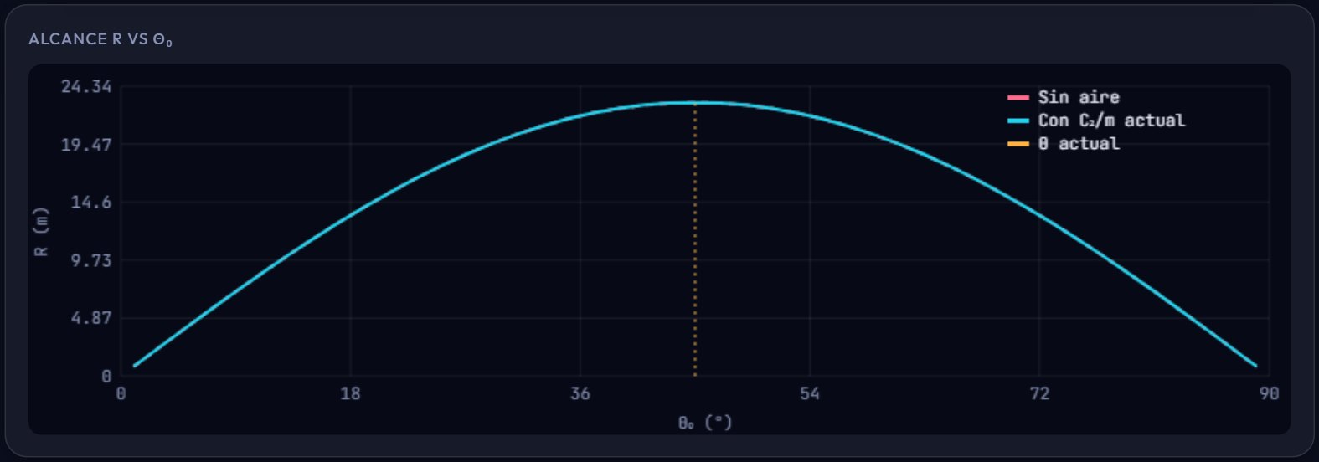
- . Alcance frente al ángulo de lanzamiento con arrastre (P3.10)

11.3 Ejemplo 3 · Orden de convergencia de los once algoritmos (A3A.1)
Abra A3A.1. La vista log‑log muestra el error global frente al paso de tiempo; la pendiente de cada recta es el orden del método. Use «Solo simplécticos» o «Solo Runge–Kutta», o desmarque algoritmos uno a uno, para comparar órdenes distintos; pulse «▶ Comparar» para repetir el barrido.
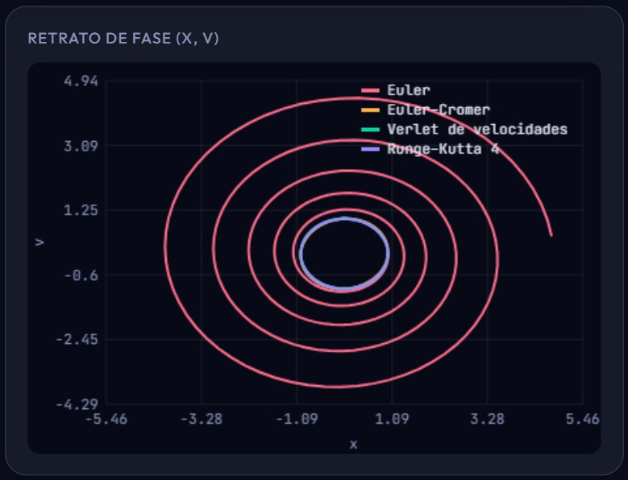
- . Retrato de fase del oscilador con los once algoritmos del apéndice (A3A.1)

11.4 Ejemplo 4 · El arrastre emerge del modelo microscópico (§3.11)
Abra §3.11. El cuerpo se mueve entre moléculas que chocan con él; la fuerza media medida en función de la velocidad se ajusta a C₁v + C₂v², y la velocidad terminal microscópica coincide con la que predice el ajuste.
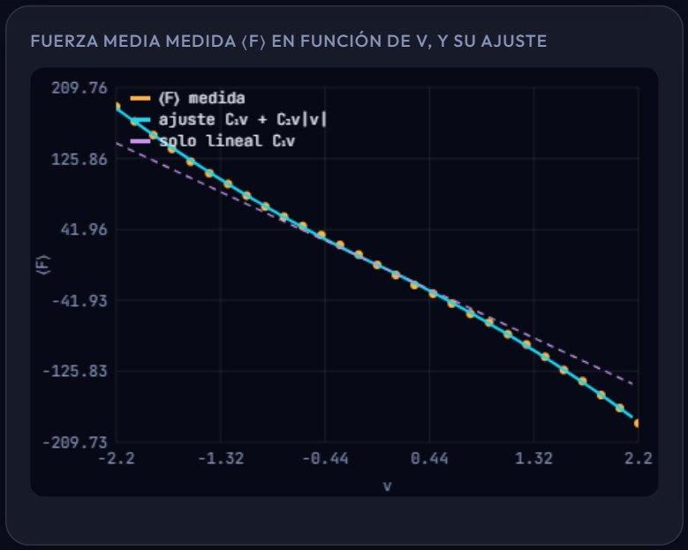
- . Fuerza media medida en función de la velocidad y su ajuste (§3.11)

